Выпускная квалификационная работа
На тему «Разработка экспертной системы (ЭС) по оценке качества подготовки выпускников вуза»

Выполнил
Студент группы ЭВТ-15-14б
Кутявина Елена Алексеевна

Руководитель
Зыкин Сергей Анатольевич

Выпуск 2019 года

Содержание

Введение 4
1. Особенности и технологии оценки качества подготовки выпускников высших учебных заведений 7
1.1. Система оценки качества подготовки выпускников ВУЗов 7
1.2. Оценивания результатов контроля знаний 13
1.3. Исследование приемов оценки работ выпускников 14
1.4. Анализ алгоритмов оценки знаний 22
1.4.1. Методы и алгоритмы оценки 22
1.4.2. Математические модели оценивания 29
1.4.3. Метод анализа иерархий в процессе принятия решений 37
2. Жизненный цикл, архитектура и математический аппарат экспертной системы по оценке качества подготовки выпускников вуза 43
2.1. Жизненный цикл экспертной системы 43
2.2. Технологии разработки и архитектура экспертной системы оценки качества подготовки выпускников вуза 47
2.3. Математический метод оценки качества подготовки. Определение критериев оценивания 61
3. Проектирование и разработка экспертной системы оценки качества подготовки выпускника вуза 66
3.1. Проектирование базы данных системы 66
3.2. Разработка структуры системы 75
3.3. Реализация функционала и оконных форм системы 77

3.4. Проверка работоспособности созданной системы 80
Заключение 82
Список использованной литературы 84
Приложения 93

Введение

Актуальностьтемы.Всвязисактивнымразвитиемтехническогоисоциальногомеханизмаобщества,информациясталаважнейшимресурсом,которыйявляетсячастьювсехсферчеловеческойдеятельности.Современныеинформационныетехнологииприравниваютсякматериальнымиэнергетическимресурсам,создавая,храня,перерабатываяиобеспечиваяэффективныеспособыпредставленияинформациипотребителю.Онисталиважнымаспектомжизниобществаисредствомповышенияэффективностиуправлениявсемисферамидеятельностиобщества.
Однойизважнейшихсферпримененияинформационныхтехнологийявляетсяобразование.Связаноэтоснеобходимостьюпереходанановыйуровеньразвития,связанногосразвитиемцивилизации.Вусловияхпостиндустриальногоинформационногообществапроисходитинтеграцияобразовательнойсредывглобальноеинформационноепространство,чтопривелокстремительномупроникновениюинформационныхтехнологийвсферуобразования [32].
На сегодняшний день информационные технологии эффективным образом интегрированы в процесс образования и помогают проектировать и осуществлять учебные процессы. Новые образовательные стандарты задают новые ориентиры в понимании учебных результатов и соответствующих им подходов к оцениванию учебной деятельности.
Вопросы формирования структуры подготовленности и информированности будущего специалиста выступает важной задачей нынешнего поколения. Сутью данной задачи выступает увеличение уровня качества профобразования. В наше время большинство ученых-специалистов важную роль отводят выявлению целей и поиску новых высоких показателей профобразования.
Глубокое понимание компетентности выпускника института является общим итогом образовательного процесса, основной целью в осуществлении государственных образовательных стандартов, повсеместно внедряющее начало модели выпускника высшего учебного заведения. Компетентностная модель выпускника обязана давать гарантии по отношению к получению неопытным специалистом квалификационного уровня, который будет соответствовать его предстоящей профессиональной деятельности. Общепринятые положения и требования к свойствам и характеристикам выпускников вузов считающихся индивидами социума, выступают в качестве компетенций по отношению к определенным сложностям и задачам общественной жизнедеятельности, инструментальных общих научных и профессиональных компетенций и совокупность решений, обеспечивающих в свою очередь получение данных компетенций.
Решения получения студентом компетенцией, в основном, предоставляется другими компетентными органами (к примеру, педагогами, оценки которых могут быть субъективными, или предпринимателями, компетентность которых может быть неточной). Исходя из этого одной из проблем, разрешение которой может создать условия для реального повышения образовательного уровня, предлагается определение главных участников, которые привлекаются для того, чтобы идентифицировать компетенций [35].
Для того, чтобы получить высокие результаты по отношению к компетентности выпускника рекомендуется применять методики эксперимертной оценки.Для осуществления этого процесса предназначены экспертные системы, которые позволяют автоматизировать процессы проведения оценки качества знаний выпускника.
Цель работы: проектирование и сознание экспертной системы по оценке качества подготовки выпускников ВУЗа.
Для достижения цели необходимо решить следующие задачи:
- описать и утвердить особенности и технологии оценки качества подготовки выпускников ВУЗов,
- определить жизненный цикл, архитектуру и математический аппарат реализации системы;
- разработать проект экспертной системы оценки качества подготовки выпускников ВУЗов.
Методология исследования. В процессе исследования применялся научный аппарат информатики, методы проектирования и разработки программного обеспечения, и такие научные методы исследования, как: абстрактно-логический метод; анализ научной и учебной литературы; классификация; метод обобщения; методы проектирования и разработки веб-приложений; моделирование; описательный метод; проектный метод; синтез; системный анализ и подход; сравнительный анализ; тестирование; эмпирический метод; метод анализа иерархий (МАИ).
Гипотеза исследования: экспертная система оценки знаний выпускников вузов позволит эффективно осуществлять контроль знаний выпускников и определить их профессиональные компетенции и готовность к трудовой деятельности.
Описывая теоретическую и практическую значимость исследовательской работы, необходимо учитывать, что проект экспертной системы оценки знаний выпускников вузов может быть использован ВУЗами и предприятиями для оценки качества подготовки выпускников перед трудоустройством.
Структура работы: работа состоит из введения, двух глав, заключения, списка использованной литературы, приложений.

1. Особенности и технологии оценки качества подготовки выпускников высших учебных заведений

1.1. Система оценки качества подготовки выпускников ВУЗов

Словосочетание «качество образования» в начале 1990-х годов двадцатого века в первый раз в нашей стране возникло в Законе РФ «Об образовании» (1992 и 1996 гг.), в статье о госконтроле за качеством образования, что способствовало зарождению множества разнообразных практик подобного контроля, стало инициатором создания соответствующих теоретических концепций, став в результате главный условием стабильного повышения интереса исследователей к этой проблематике.
На сегодняшний день проблематика уровня образования служит наиглавнейшей в существующей системе образования и науке. Для того, чтобы успешно разрешить данную проблему, как правило, требуется научиться давать оценку, и делать ее весьма корректным образом, и давать также оценку уровню и качеству образования [27].
Увеличение уровня подготовки выпускающихся студентов является ключевой задачей вуза. Действующие вопросы в этой сфере в основном определяются сильным разбросом требований критериев и подготовки в различных университетах. Положение осложняется сменой требований к подготовке выпускников, это обусловленовнедрением новых ФГОС, которые основаны на компетентностном подходе, особенно, в сравнении от ГОС прошлого поколения.
Действующие на данный момент проверки государственной итоговой аттестации не предоставляют должного уровня объективности во время оценке качества образовательного процесса выпускников, а значит, не могут способствовать быстрому принятию регулирующих мер по направлению к процессу обучения в пределах образовательной программы или института в общем.
Используемые в вузах средства текущего контроля успеваемости и временной аттестации студентов имеют узкий профиль, который связан с каким-либо отдельным курсом обучения, зачастую им присущ номинальный и субъективный характер, и из-за этого не могут обеспечить полноценную и точную картину уровня подготовки учащихся. Кроме других нюансов, это способствует тому, что отсутствует возможность дать оценку качества сформированности компетенций учащихся различных университетов, а следовательно, препятствует процессу межобразовательной и межпрограммной мобильности учащихся, специализации образовательных программ.
Система оценки качества обучения студентов института в условиях комплексного подхода и соответствующих инструментов и механизмов, станет цепочкой в организации программы независимого признания качества отечественного профобразования. Основной методикой мониторинга компетентностей выпускников является тестирование, которое позволяет определить уровень знаний.
Экзамен в виде тестов следует применять с оценочной точки зрения разрешения основных мировоззренческих компетенций, которые входят в КМВ. Таким же образом с помощью тестирования можно дать оценку и выявить результаты нормативных компетенций на первом и втором уровнях.
Тестирование позволяет сопоставлять личный уровень образования данного ученика с определенным идеалом, показатель знаний выражается в итоговом балле студента. Личные показатели теста необходимо сопоставить с результатами прочих студентов той же группы и выявить самые высокие показатели, таким же образом можно сопоставить оценки экзамена разных групп.
В ходе оценки знаний желательно применять следующие формы тестовых заданий:
- Тесты с одиночным выбором ответа: на каждый пункт предоставляется ряд вариантов ответа, где лишь один вариант правильный.
- Тест с многозначным ответом – в предлагаемых вариантах ответов может быть задействовано свыше одного правильного ответа, однако в различных видах. Или же в числе ответов могут отсутствовать правильные ответы. Следовательно в итоге каждому номеру заданий нужно вписать прочерк.
- Тесты на дополнение – в данных тестах упражнения, как правило, оформлены с пропущенными словами, частью слова либо знаками. То место, которое пропущено тестируемый должен заполнить. Подобные тесты необходимы во время изучения алгоритмов.
- Тесты с закрытой формой задания – представляют собой тесты, которые состоят из 2-х частей: 1-ая включает в себя утверждение либо вопрос, а 2-ая включает в себя ряд вероятных ответов, где хотя бы один будет верный.
- Тесты с открытой формой задания – это те тесты, которые не включают готовые ответы. Студент составляет ответы в свободной форме, что в свою очередь дает возможность понять логику тестируемого, его умение составлять и выдавать аргументацию своему ответу.
- Тесты, которые содержат задания на соответствие – представляют собой тесты, которые предлагают установить соответствие компонентов одного множества компонентам другого множества.
- Тесты с заданиями на группировку информации - представляют собой тесты, во время которых ученику нужно узнать представленную информацию, провести ее анализ по заданному алгоритму и отнести информационные блоки к соответствующим характеристикам: понятиям, явлениям, процессам и пр. Трудность теста обуславливается его информативной частью и числом заявленных групп.
- Тесты с заданиями на определение очередности – тесты, которые дают возможность выявить понимание тестируемого по отношению к очередности действий, процессов, мыслей, расчетов и т.д.
- Тесты с заданиями на исключение лишнего – тесты, благодаря которым можно выявить способность учащегося определить закономерные взаимосвязи между частями предоставленного списка (историческими датами, именами, событиями, понятиями, географическими точками и т.д.) и на данной основе построить выводы об их сходстве/различии.
- Тесты перекрестного выбора – в этих тестах учащимся предлагается одновременно ряд заданий и ряд ответов к ним. Число ответов необходимо давать чуть больше, нежели заданий. В итоге тестируемому нужно показать связь двузначных чисел. Подобные тесты бывают однозначными и многозначными [17].
- Тесты идентификации – эти тесты характеризуются тем, что в них применяются графические рисунки и т.п. либо аналитические описания.
Любое тестирование желательно осуществлять в электронном виде – онлайн или оффлайн. При этом, онлайн форма более предпочтительней, по ряду факторов. В первую очередь, это эффективность осуществления контролязнаний и возможности осуществления наиболее полного контрольного среза знаний. Во вторую очередь, лицо, которое осуществляет эти функции, уходит от обыденной проверки итогов тестирования, где допускаются ошибки (человеческий фактор), что просто недопустимо при компьютерном тестировании. В третью очередь, также имеет значение психологический фактор взаимосвязи с тестируемым субъектом, так как он более раскрепощен и не боится неправильно ответить.
Развивая идею создания компьютерных систем контроля знаний, приходим к идее разработки комплекса программ автоматизированной системы тестирования, в котором за преподавателем остается одно действие – разработать систему вопросов и ответов. А все остальное – создание базы с вопросами для тестирования, генерация вариантов заданий и, собственно, само тестирование, как и контроль правильности ответов, оценка результатов, будет полностью автоматизировано.
При проектировании и разработке систем оценки знаний, в зависимости от выбранных форм тестов, необходимо учитывать ряд факторов:
- возможность использования разных видов упражнений классического педагогического тестового задания;
- разработка и увеличение матрицы профилей ответов студентов для дихотомической и политомической оценки результатов заданий;
- корректировка и перераспределение тестов по мере того, какие будут результаты статистической обработки итогов тестирования;
- предоставление защиты итоговых бланков ответов от несанкционированного взлома;
- возможность применения мультимедийных технологий при тестировании;
- использования псевдо-тестовых заданий, таких как: цепные, текстовые или ситуационные тесты, а во многих случая еще и тестов в виде кроссвордов, ребусов и пр.;
- использование исходного теста для контроля, а также для самостоятельного контроля знаний. При этом студент после выполнения подобного тестирования приобретает информацию о качестве своих знаний, а после завершения проверки может снова вернуться к тем заданиям, где ответил неправильно и дать ответ заново. Так задействуется эффект тренажа;
- использования алгоритмов адаптивного тестирования, которые обусловливают выбор следующего задания по мере того, как отвечает испытуемый на предыдущие задания;
- использование гипертекстовых ссылок в режимах самоконтроля и тренинга;
- реализация тестирования в сетевом виде.
Все действующие сегодня тестирующие системы выглядят следующим образом:
- Простая программа. Характеризуется написанием определенным языком программирования, который разработан с использованием обобщенной информации, например, задания в форме вопросов, варианты ответов или порядок обработки ответов системой. Преимуществом программы является ее простота. Для разработки не нужно прибегать к сложным способам создания программы. При этом, существенным недостатком является большой ряд недоработок, которые невозможно устранить из-за простоты алгоритма.
- Тестовая оболочка. Характеризуется тем, что в составе данных сам тест, который будет отделен от самой программы. Главное отличие тестовой оболочки заключается в способе хранения данных теста, они хранятся отдельно от выполняемого модуля тестовой оболочки. Преимущество этой системы характеризуется главным образом способом распределения функций создателями тестовой оболочки. Важно отметить также ее малую способность изменять программный код системы. Главным недостатком является ее несовместимость с различными операционными системами и невозможность работы несколькими пользователями системы одновременно.
- Сетевая система. Она может быть нескольких видов:
- бинарная программа. Основана на ряде языков программирования, и работает на заложенной ОС. Есть возможность передачи данных по сети;
- веб-приложение. Необходимо для обмена данными протокола HTTP и языка разметки гипертекста HTML. Преимуществом является отсутствие для пользователя необходимости обрабатывать данные, т.к. все задачи выполняются сервером.
Итак, тестовая оболочка помогает решить вопрос совместимости тестирующей системы и ПО клиента, поскольку все, что ему клиенту, который проходит тестирование это HTML-браузер, находящейся сегодня в любой ОС, тогда как при применении классического варианта сложности все еще остаются.

1.2. Оценивания результатов контроля знаний

Проблемеоцениваниякачестваобучениясегодняотводитсязначительнаярольвовсехстранахмира.В соответствии стеорией процесса обучения, учебнойдеятельности,оценочные суждения возникают из желания студента, института или работодателя выяснить как можно больше сведенийотом,соответствуетилинетуровень образования, уменийи навыков студентапонекоторым позициям компетентности.В результате, оценочная система преследует цель, заключающую в себе координацию успеваемости студентов, и которая будет способствовать развитию у них правильной самооценки.Предметомоценочнойдеятельности,который совпадаетспредметомучебно-познавательнойдеятельности,выступает системазнанийинавыковвыпускника.Итогомэтой работывыступаетоценка,обуславливающаясяуровнем испособамиотраженияотношений, которая такжебыть обозначена знаком, оценочным суждением, отметкой [1].
В литературных источниках по психологии и обучению термины «оценка», «контроль», «проверка», «учет» и прочиезачастуюперемешиваются,взаимнозаменяются,используютсялибоводном и том же,либовразномсмыслах.Понятие «контроль»характеризуетсявыявлением,измерением,оценкойзнанийинавыков учащихся.«Проверка»характеризуетсяпоиском иизмерением,в связи с этимпроверкаявляетсяэлементомконтроля, главнейшей дидактическойфункциейкотороговыступаетпредоставлениеобратнойсвязимеждуучителемиучеником, приобретениепедагогомобъективных сведенийоб уровнепониманияучебногоматериала,своевременно выполненноенахождение ошибокипробеловвзнанияхучащегося.Проверкаимеетцельюопределениенетолькоуровняикачестваобразованияучащегося,ноиобъемаучебноготрудапоследнего.Надо отметить, что помимо«проверки»«контроль»состоит изоценивания (в видепроцесса)иоценки(в видерезультата), проверки.
Наиважнейшими особенностями диагностирования и контролирования обученности студентов выступают объективность, систематичность, наглядность. Объективность заключается в научно обоснованном содержании диагностических тестов (заданий, вопросов) и процессов, равноценных, в отношении проверяющих ко всем выпускникам. Систематичность заключается в том, что необходимо проводить диагностическое контролирование на каждой стадии дидактической процедуры - от начального восприятия до практического применения.
В настоящее время проводятся активные исследования по совершенствованию системы оценки знаний в зарубежных странах (Германия, Франция, Япония, США и др.). Ученые считают, что привычные всем тесты не имеют возможностей для измерения ряд значимых сторон образовательного процесса, а также не оказывают поддержку современным образовательным стратегиям. Принятие и дальнейшее развитие парадигмы практико-ориентированного обучения в большей части продвинутых стран приводит к большему применению иных, альтернативных оценочных методик. К ним можно отнести следующие: экзамены в форме эссе, исследовательские проекты учащихся, научные эксперименты, устные презентации, дебаты, дискуссии, художественные (креативные) работы учащихся, являющиеся практическим результатом их деятельности [49].

1.3. Исследование приемов оценки работ выпускников

Оценочная системапо своей сути, представляет собойнаиважнейший инструмент. Он осуществляет следующие функции:
- проверка результатов обучения;
- выявление и описание проблем, с которыми сталкиваются учащиеся в ходе обучения;
- формирование работы обратной связи;
- наблюдение за выпускниками, педагогами, родителями и представителями науки для оценки состояния образования, проблемах в образовательном учреждении и результатах образования.
Данный инструмент в первую очередь оценивает результат и качество полученного образования у учащихся и определяет аспекты образовательной программы, которые следует модернизировать.
При грамотном и профессиональном использовании описываемой системы позволяет накопить достаточно сведений об образовательном процессе, о способностях учащихся (как умственных, так и коммуникативных и организационных). Собранные сведения о трудностях, с которыми сталкиваются учащиеся в процессе образовательного процесса, помогут составить план перспективного развития для дальнейшего плодотворного обучения.Такие сведения об успехе учащихся будут оказывать колоссальную помощь во внесении измененийвучебный процесс для принятия во внимание способностейучащихся, а также посодействует им регламентировать своё обучение и организовать большее количество прав в учредительной сфере учебного учреждения на сегодняшний день и в последующие дни.
Соответственно, важно отметить, что оценивание характеризуетсясвоим личным намерением управлятьмногообразными образовательными категориями. Кратко дадим характеристику значениям оценивания.
Значения оценивания [50]:
- Определительное значение требуется для того, чтобырешить действительный насегодняуровень способностей выпускника. С помощью данного метода можно определить степень компетентности выпускника, с помощью его знаний и достижений.
- Справочное значение. Его основная функция заключается в приобретении знаний учащимися о качестве своих навыков, а педагогу, чтобы отслеживать динамику учредительных итогов учащихся, опекунам и группе выявить уровень знаний или образовательные пробелы.
- Направляющее значение оказывает помощь в дальнейшем повышении уровня и качества результатов.
- Провокационное значение способствует побуждению к действиям учащихся на достижение успешных достижений.
- Регулирующее значение. Оно характеризуется возможностью оценки степени производительности труда. Как количественной, так и качественной.
Важно учитывать в работе, что для работы приведенных выше значений необходимо обеспечить работу главным положениям оценивания:
- Роль. Необходимо оценить главные достижения образовательного процесса и результаты работы учащихся.
- Здравомыслие. При данном методе необходимо убедиться в полном совпадении следующих полученных данных: компетентности, опыта и осведомленности с итогами обучения и замыслами учебного процесса.
- Непредвзятость и справедливость. Необходимо удостовериться в добровольности принятой оценки. Важно, чтобы оценивание не было основано на принуждении.
- Целостность. При использовании данной функции оценивания можно использовать ее как часть комбинированной процедуры образования
- Публичность. Учащиеся должны участвовать в процессе оценивания. Для этого необходимо заранее оповестить участников оценивания о предстоящем мероприятии.
- Открытость. Все участники оценивания, в том числе и учащиеся, должны полностью осознавать се совершаемые в период оценивания процедуры.
- Последовательность. Утвержденные процессы оценивания должны следовать поэтапно друг за другом и иметь функцию цикличности.
- Благосклонность. Этот метод позволяет осуществлять взаимодействие всех участников оценки добровольно. Благодаря чему весь процесс будет сосредоточен на учащихся.
Эффективность активности учащихся, в том числе и учебно-познавательной можно определить благодаря критике. Она же помогает изучить активность педагогов в научной и преподавательской деятельности.
После чего исследуем меры и методы установления отметки трудов выпускников. Так, оценку действенности работ можно выполнять с помощью средства задачи весовых показателей или, другими словами, рассчитанных балльных оценок.
Использование вышеизложенного способа характеризуется возможностью добавления весовых показателей для всех свойств объекта.
Реализовать их можно с использованием нескольких методик:
    - Всем свойствам устанавливают весовые показатели так, чтобы сумма показателей была равна какому-то определенному числу (например, единице, десяти или ста);
    - Наиболее важному из всех свойств специалисты придают весовой показатель, равный какому-то определенному числу, а всем остальным – показатели, равные частям этого числа.
На основе этого, составляется список критериев, свойственных мультимедийному контенту и каждому критерию приписывается свой собственный весовой коэффициент. До начала выполнения задания студенты должны быть ознакомлены с системой критериев и конкретизирующих их показателей, а также (если это предусматривается заданием) с балльной шкалой. Критерии и показатели должны быть зафиксированы и доступны всем обучающимся постоянно. Для этого можно, например, использовать электронные обучающие среды. Критерии должны быть конкретны, однозначны и понятны всем студентам, посильны для достижения.
Также оценки работ можно проводить рейтинговым методом. Использование индивидуального качественного индекса учащегося, который имеет вид интегральной оценки качества исполненных заданий и его количества называется рейтингом. Интегральная оценка этого индекса выражена в процентом соотношении и отображает число баллов, которые получены обучающимся за определенное количество времени к максимально возможному общему числу баллов за все задания.
Из определения рейтинга вытекает следующее определение – рейтинговая система оценивания знаний. Эта система определяется совокупностью правил, методических указаний и аппарата методологии. Он позволяет выполнить обработку массива информации по целому ряду показателей исследовательской деятельности выпускника, как качественных, так и количественных.
Существует множество определений рейтинга, представленных различными специалистами. Если их объединить, то можно сделать вывод, что рейтинг представляет собой интегральную оценку. Оценка, в свою очередь, учитывает целый ряд различных факторов. Среди них можно выделить: уровень знаний, полученных учащимся, усилия, которые им приложены для освоения учебной программы, а также его систематичность в процессе работы.
Общепризнанным и наиболее совершенным методом для оценки работ и выполненных задач, является метод экспертных оценок. Он представляет собой способы, которыми организована деятельность экспертов в области оценки и способы, которыми эксперты обрабатывают свою точку зрения [13].
Преимуществом данного метода является его работоспособность в условии недостаточности и недостоверности используемой специалистами информацией. Специалисты данной области определяются специальным термином – эксперты. Ими могут быть лица, которые обладают достаточными знаниями и умениями для обоснованного высказывания своего мнения по исследовательской работе. Мнения могут иметь следующий вид: качественная или количественная форма.
Описать методику экспертных оценок можно по ее составляющим:
- Интуитивно-логический анализ задачи. Им можно объяснить тот высокий профессиональный уровень, который предъявляется к экспертам. Анализ должен быть выстроен как логически, так и интуитивно. Построение осуществляется только опираясь на знание, опыт, и способности экспертов.
- Решение и выдача количественных или качественных оценок. Оформленное решение является итогом работы экспертов. В ней он должен обосновать свое решение по выдвинутой на рассмотрение проблеме и дать экспертную оценку дальнейшим действиям, направленным на ее решение.
- Обработка результатов решения. Решение и оценка, сформированные экспертами должны быть подвергнуты дальнейшей обработке. Это необходимо для получения итоговой оценки проблемы. Благодаря обработке появляется возможность отредактировать число процедур, как расчетных, так и логических. Использование вычислительной техники может помочь в минимизации ошибок в оценке.
Очень важно в подобной системе, что разные задачи могут решаться при помощи различных форм проведения экспертизы. Основными формами являются:
– дискуссия;
– анкетирование;
– интервьюирование;
– «мозговой штурм»;
– совещание;
– деловая игра и др.
Оптимальным является решение об объединении форм экспертизы. Можно выделить также организационные методы работы:
- Метод отдельной работы. В ней эксперт не знает о составе экспертной комиссии и работает напрямую (один на один со специалистом). Преимуществом данного метода является непредвзятость эксперта и независимость его мнения от мнения возможных авторитетов.
- Метод работы в группе подразумевает совместную работу экспертов. Собранный экспертами материал в таком случае рассматривается всеми участниками экспертной комиссии. Количество экспертов в группе может быть как фиксированным, так и изменяться по ходу проведения экспертизы. В случае фиксированного числа участников есть возможность получения среднего значения экспертной оценки. При не фиксированной группе, эксперты могут приходить при появлении необходимости или убывать, если их знание и опыт не являются необходимыми для определенного этапа оценки.
Специалисты, к наиболее востребованному методу экспертной оценки относят метод Дельфи. Он являет собой набор процедур, которые должны выполняться экспертами в определенной последовательности для достижения максимального результата. Цель данного метода – сформировать общее мнение о проблеме, если информации для экспертной оценки недостаточно. Самый распространенный способ использования метода – групповое анкетирование экспертов. Основные черты характерные данному методу, можно охарактеризовать следующим образом:
- Анонимность;
- Обратная связь. Осуществляется посредством проведения туров опросов. Для достижения наиболее максимальных результатов следует провести несколько туров. Каждый тур обрабатывается специалистами, после результаты передаются экспертам для рассмотрения и аргументации решений. Уточняющий характер ответов экспертов растет с каждым туром и становится максимально устойчивым в конце.
- Групповой ответ.
Приработестоитучитывать, чтооптимальноеколичествотуровнаходится в пределах 3-4 опросов. Дальнейшиетурыуженеимеютоценочнойценности, таккакответыизменятьсянебудут.
КромеметодаДельфипопулярность у специалистовимееттакжеметодмозговогоштурма. Онпомогаетэкспертамдобитьсямаксимальнотворческогоподхода к решенийпроблемы, благодарядействиямвсейкоманды и еговедущего. Существует 6 фазданногометода. Ихотличительнаячерта в порядкеихосуществления. Послегенерацииидейучастниками, оникритикуютсяилиразрушаются.Далееописаныосновные фазы данного процесса.
1 фаза. На начальном этапе, в первую очередь, создается группа участников «мозговой атаки». Наиболее соответствующее число группы участников устанавливается эмпирическим способом: самыми эффективными считаются группы в 10-15 чел.
2 фаза заключается в том, что составляется проблемная записка участника мозговой атаки. Чтобы составить записку необходимо провести анализ проблемы и составить ее описание и метод возможного решения. В описание проблемы следует указать следующие пункты:
- описать принцип, на котором основывается методика;
- условия, которые обеспечивают наилучшую продуктивность «мозговой атаки», принадлежность автора к итогам атаки;
- главные порядок и условия совершения атаки.
3 фаза заключается в формировании реализации идей. В первую очередь, ведущим группы подробно описывается записка. Далее ведущий должен в полной мере объяснить участникам правила и способы, при котором мозговой штурм будет признан реализованным. Далее роль ведущего приобретает пассивную роль. Активными участниками становятся остальные специалисты группы, они могут начинать представлять свои идеи остальным участникам рандомным образом. Пассивная роль ведущего в данном случае заключается в контроле и координировании мозговой атаки. Одним из главных принципов успешной реализации мозгового штурма является большое число высказываний и предложений от участников. Таким образом проблема будет охвачена более полно, а выбор ценных идей станет более перспективным. Оптимальная длительность для мозгового штурма составляет от 20 до 60 минут. Ведущему в данном случае стоит ориентироваться от активности участников. Правильно будет записывать идеи для их последующей обработки.
4 фаза. Идеи, предложенные во время третьей фазы, структурируются и систематизируются. Структуризация происходит в следующие этапы:
- идеи систематизируются в номенклатуру идей и описываются в общих терминах;
- определяют и систематизируют все повторяющиеся и похожие идеи;
- идеи, выявленные на предыдущем этапе, объединяются и приводятся к виду единой идеи;
- участники описывают особенности идей, которые могут объединить идеи по группам;
- итогом предыдущего этапа должны стать группы идей, объединенных одной особенностью;
- в каждой отдельно взятой группе ведут свой список идей в определенной последовательности: от частных к общим идеям.
5 фаза. Характеризуется критику либо полное разрушение систематизированных идей. Данную фазу также называют деструктированием. Фаза представляет собой мероприятие, на котором в ходе мозговой атаки критикуются все предложенные идеи для оценки данных и выявления основных недостатков.
6 фаза предусматривает оценку критических замечаний и формирование перечня почти всех применимых идей. Выполнение данной фазы проводит группа анализа результатов тестирования и установление лидеров.
В настоящее время наибольшее практическое значение имеет методика коллективной генерации идей. Он создана для возможности найти единое коллективное решение во время рассмотрения множества вариантов развития объекта прогнозирования. Исключение составляют компромиссы, когда нельзя принять одно групповое мнение за результат объективного анализа проблемы [50].

1.4. Анализ алгоритмов оценки знаний

1.4.1. Методы и алгоритмы оценки

Методика оценки подготовки выпускников, после работы экспертной комиссии, дают возможности для получения результатов оценки, и определения лучших выпускников. Оценочные показатели экспертов необходимо обработать, что позволит:
- Дать оценку согласованной договоренности мнений экспертной группы. В ситуации, когда имеет место быть отсутствие существенной согласованности экспертной группы, нужно в обязательном порядке выяснить насколько присутствие групп несогласованное и принять возможность минимальных результатов;
- В исследовательской работе необходимо отразить все погрешности, которые имеют место быть;
- Ответы экспертной группы должны лечь в основу модели признаков объекта. Ответы должны быть предоставлены в виде отчета и содержать цель данной работы, экспертов, полученный результат оценки и анализ результатов в виде статистики.
Все методики экспертных оценок можно разделить на две большие группы: коллективные и индивидуальные.
Коллективная или групповая экспертная комиссия дает возможность рассмотрения различных мнений и приведения их к общей средней величине. Одно из основных понятий данного метода - методика прямого получения коллективного мнения. Она представляет собой периоды данных. Существенное преимущество метода – анализ и рассмотрение проблемы с различных точек зрения. При этом у данного метода есть ряд недостатков. Получить полную и достоверную информацию сложно и энергозатратно. Единое коллегиальное мнение также получить очень сложно, при этом, возможно давление со стороны авторитетов.
Методики получения частного мнения от участников группы экспертов отталкиваются от заранее полученной информации от экспертной группы, в которой по отдельности опросили каждого эксперта, с целью получения независимых мнений, для будущей обработки полученных сведений. К данным методикам относятся методики анкетного опроса, интервью и методики «Дельфи». Главные плюсы методики индивидуального мнения экспертов заключаются в том, что они делаются оперативно, есть возможность в полном объеме применять собственные способности и знания эксперта, нет давления авторитетов группы и невысокие расходы на проведение экспертизы. Основной минус этой методики выражается в слишком высокой степени одностороннего взгляда на получаемые оценки за счет ограничения в знаниях одного участника экспертной группы [13].
Для того, чтобы оценить выпускников, наилучшей методикой считается аналитическая методика, предусматривающая подробнейшую независимую работу эксперта над тем, как оценивать работу выпускника. По итогам оценки собственные заключения эксперт оформляет как докладную записку, в печатном либо цифровом формате. Главный плюс данной методики является то, что появляется удобный случай для того, чтобы максимально применять индивидуальные способности эксперта.
Далее рассмотрим процессы, которые выполняются на стадии обработки итогов опроса.
На основе мнения экспертной группы создается суммарная информация об изучаемом объекте (явлении) и создается решение, которое задается целью экспертизы. Во время работы над индивидуальными мнениями экспертов группы применяют разные количественные и качественные методики. Решение о том, какую выбрать методику, обуславливают сложности проблемы, которую надо решить, формы, в которой представлены оценки экспертной группы и целей экспертизы.
Для того, чтобы обработать итоги оценки результатов тестирования экспертами применяются методики математической статистики.
От того, какие цели преследует экспертиза во время обработки оценок, зависит, как будут решаться следующие проблемы:
- образование совокупной оценки;
- установление относительных весов объектов;
- определение степени согласованной договоренности точек зрения экспертной группы и т. д.
Отметим методы измерения объектов, которые чаще применяются во время оценки по порядковой или интервальной сетке: распределение/ранжирование, парное суждение, методика последовательных суждений, непринужденная оценка.
1. Ранжирование представляет собой расстановку объектов в порядке возрастания или убывания какого-нибудь характерного им признака. Ранжирование дает право выбрать из анализируемой совокупности причин, более значимую.
Причем всех экспертов призывают расстановить эти свойства в порядке предпочтительности. Цифрой 1 указывается более значимый признак, цифрой 2 – последующий за ним по значимости и так далее.
Итог ранжирования это ранжировка.
Еслиприсутствуетnобъектов,товследствиеихранжированияj-ымэкспертомкаждыйобъектприобретаетоценку–ранг,которыйприписываетсяi-муобъектуj-ымэкспертом.
Значениярасполагаютсянаинтервальномрасстоянииот1доn.Рангсамоговажногофактораравноединице,аменееважного–числуn.
Далее, благодаря методике математической статистики получают совокупное мнение экспертов.
Преимущества методики выражаются в следующем:
- относительная простота процесса получения оценок;
- меньшее количество экспертов относительно прочих методик при оценке одного и того же набора признаков.
Минусы:
- заранее считается, что оценки распределены равномерно;
- снижение значимости признаков считается тоже равномерным, при этом на практике такого не существует.
Более того, во время оценки существенного числа объектов экспертам весьма сложно сформировать ранжированный ряд, так как надо брать в расчет большое число сложных связей.
От подобного неудобства свободна следующая методика – парное сравнение, которое представляет собой определение предпочтительности объектов при сопоставлении всех допустимых пар. Тут необходимо, как при ранжировании, установить порядок всех объектов, нужно в любой из пар обнаружить более значимый объект или определить их равные позиции. То есть все факторы попарно сравниваются между собой. На основе парных сравнений с помощью последующей обработки оказываются далее оценки каждого признака.
Парное сравнение проводится при множестве объектов, и в тех ситуациях, где различие среди объектов такое незначительное, что почти невыполнимо их ранжирование.
При применении методики, как правило, формируется матрица размером nxn, где n – количество сравниваемых объектов. Как выглядят матрицы парных сравнений в общем виде, указано в таблице 1.

Таблица 1
Общий вид матрицы парных сравнений
Объекты |  |  | ... |  | ...
1
2
…
i
…
n
Присравненииобъектовматрицазаполняетсяэлементамиследующимобразом:
- 2, в случае, когда объект i предпочтительнее объекта j (i>j),
- 1, в случае, когда определено равенство объектов (i = j),
- 0, в случае, когда объект j предпочтительнее объекта i (i<j).
Общаясумма(построке)втекущейситуациипредоставляетвозможностьдляоценкисравнительнойважностиобъектов.Объект,длякоторогосуммабудетбольшей,можетпризнаватьсяболеезначимым.
Сложениеможноосуществлятьипостолбцамтогдасамымзначимымбудетфактор,которыйнабралменьшееколичествобаллов.
Половина таблицы, которая расположена выше диагонали, является отражением той половины таблицы, которая ниже. Для того, чтобы не запутать, не спровоцировать эксперта для вычисления одной половины таблицы по другой, чтобы сократить количество операций, логично и правильнее заполнять только одну часть таблицы (выше или ниже диагонали).
3. Методика последовательных сравнений заключается в следующем:
- экспертпридаетнадлежащийпорядоквсемпризнакамвпорядкеуменьшенияихважности:;
- даетпервомупризнакузначение,котороеравноединице:,остальнымпризнакамставитвесовыекоэффициентывдоляхединицы;
- поддает сравнению значение первого признака с суммой всех последующих. Допустимы три варианта:

(1)
Эксперт выбирает наиболее подходящий, с его точки зрения, вариант и приводит в соответствующую форму с ним оценку первого события;
- сравнивает значение первого признака с суммой всех последующих за исключением самого крайнего признака. Делает оценку первого признака согласно выбранному из трех вариантов неравенству:

(2)

- процессимеетповторениядосравненияс.
Вслед за тем, как экспертный специалист дал оценку первого признака согласно выбранному им неравенству из трех возможных:

(3)

онследуеткуточнениюоценкивторогопризнакапотакомужемеханизмудействий,чтоивпервомслучае,т. е.сравниваетсяоценкавторогопризнакасобщейсуммойпоследующих.
Преимущество ее выражается в том, что эксперт в ходе проведения оценки признаков сам проводит анализ собственные оценки. Вместо назначения коэффициентов появляется творческий процесс формирования данных коэффициентов.
Минусы методики, следующие:
- ее сложная составляющая; эксперту, который ранее не был знаком с ней, она составит трудности при работе с этим процессом; так как, взамен того, чтобы уточнять собственные изначальные оценки, он будет путаться в них;
- ее громоздкость; для того, чтобы оценить один и тот же набор признаков ей нужно в 4 раза больше действий, нежели методике обычной ранжировки (суть в том, что для одной и той же работы надо в 4 раза больше экспертов).
4. Методика непосредственной оценки. Зачастую существует требование не только упорядочить (ранжировать объекты анализа), но и установить, на сколько какой-то один фактор более важен, нежели прочие.
В таком случае диапазон изменения в характеристиках объекта разделяется на определенные интервалы, где каждому предоставляется определенная оценка (балл), к примеру, от 0 до 10.
Как раз из-за этого методику непосредственной оценки часто называют также балльной методикой.
Суть методики заключается в том, что эксперт устанавливает любой из рассматриваемых объектов в определенный интервал (добавляет балл). Причем измерителем здесь будет уровень обладания объекта каким-либо определенным свойством.
Число интервалов, на которые разделяется диапазон изменения свойства, бывает разным для различных экспертов. Более того, методика допускает делать одну и ту же оценку (то есть устанавливать в один и тот же интервал) разным объектам.

1.4.2. Математические модели оценивания

После проведения оценивания работ выпускников экспертной группой проводится обработка итогов. Исходными сведениями для нее служат числовые данные, которые выражают предпочтения экспертов, и глубокое подтверждение таковых предпочтений. Целесообразностью обработки считается получение общих сведений и новой информации, которая содержится в скрытой форме в оценках эксперта. На базе результатов обработки формируются общие оценки работ (результатов) выпускников.
Присутствие числовых данных и суждений экспертов создает условия, которые требуют использование качественных и количественных методик обработки итогов коллективного экспертного оценивания. Удельный вес этих методик сильно зависит от класса проблем, которые решаются с помощью оценки экспертов. Рассмотрим методики обработки проблем первого класса, которые характеризуются необходимым информационным потенциалом. Как правило, данные проблемы больше распространяются на практике принятия решений.
От того, какие цели преследует экспертиза во время обработки оценок, зависит, как будут решаться следующие задачи:
- установление согласованной договоренности мнений экспертной группы;
- создание общей суммарной оценки объектов;
- установление зависимости среди мнений экспертов;
- установление относительных весов объектов;
- оценка надежности результатов экспертизы.
Установление согласованности оценок среди экспертной группы нужно для того, чтобы подтвердить верность гипотезы о том, что эксперты — это самые верные измерители, и выявить допустимые группировки в группе экспертов. Оценка согласованности мнений экспертов группы происходит с помощью высчитывания количественной меры, характеризующую уровень схожести мнений каждого из экспертов. Анализ значений меры согласованности дает возможности для того, чтобы выработать верное мнение об общем уровне знаний по проблеме, которая решается, и выявить группировки суждений экспертов, которые обусловлены различием точек зрения, направлений, существованием научных школ, характером профессиональной деятельности.
Задача формирования общей оценки объектов по индивидуальным мнениям экспертов появляется во время коллективной экспертной оценки. В случае, когда эксперты выполняли оценку объектов в количественной шкале, тогда задача формирования коллективной оценки состоит в том, чтобы определить среднее значение или медианы оценки. В процессе измерения в порядковой сетке методикой ранжирования или парного сравнения целью обработки оценок каждого из экспертов группы служит построение суммарной порядковой организации объектов на базе осреднения оценок экспертов.
Обработкой итогов экспертной оценки определяется зависимость среди мнений разных экспертов. Обнаружение данных зависимостей дает возможности для определения степень близости в оценках экспертов группы. Существенная значимость имеет установление зависимости среди оценок объектов, которые построены по разным показателям сопоставления. Это способствует определению взаимосвязанных между собой показателей сопоставления и осуществлению их группировки по степени взаимной связи.
Когда нужно найти решения для большей части задач, мало, просто, составлять упорядочивание объектов по одному или по группе показателей. Лучше, таким же образом, иметь количественные значения относительной значимости объектов. Для того, чтобы решить такую задачу надо, не задумываясь, использовать методику непосредственной оценки. Тем не менее подобную задачу во время каких-либо отдельных обстоятельствах допускается решить с помощью обработки итогов ранжировок или парных сравнений экспертной группы.
Оценки проектов, которые получаются вследствие обработки, выражаются в случайных величинах, в связи с этим наиважнейшей задачей служит установление их верности и точности, то есть необходимо понимать, что результаты оценивания надежные.
Изучим ряд методик решения каждой изперечисленных задач:
1) Создание общей оценки.
Допустим,пустьэкспертнаягруппасделалаоценкукакому-топроекту,тогда–оценкаj-гоэксперта,j=1,m,гдеm–числоэкспертов.
Для того, чтобы сформировать общую оценку экспертной группы, как правило, применяются средние величины. К примеру, медиана (ME), за которую считается такая оценка, где количество больших оценок равно числу меньших.
Возможно, применять таким же образом, и точечную оценку для экспертной группы, которая вычисляется, как среднее арифметическое:

(4)

2) Установление относительных весов объектов.
Порой необходимо установить, в какой степени определенный фактор (объект) значим (существенен) с позиции какого-нибудь критерия. Тогда говорят, что требуется определение веса каждого фактора.
Однаизметодикопределениявесовзаключаетсявследующем.Пусть-оценкафактораi,даннаяj-ымэкспертом,i=1,n,j=1,m,n–числосопоставляемыхобъектов,m–числоэкспертов.Тогдавесi-гообъекта,которыйподсчитанвследствиеоценоквсехэкспертов,равен:
, (5)

где-весi-гообъекта,которыйподсчитанпооценкамj-гоэксперта,равен

(6)

3) Определение степени согласованности оценок экспертов группы.
В ситуации участия в опросе ряда экспертов различия в их оценках являются неизбежным фактором, но величина этих различий имеет существенное значение. Коллективная оценка считается очень надежной только тогда, когда хорошо сформирована согласованность ответов отдельных экспертов.
Для того, чтобы анализировать разброс и согласованность оценок используются статистические характеристики – меры разброса.
Вариационный размах

(7)

где-максимальнаяоценкаобъекта;-минимальнаяоценкаобъекта.
Среднее квадратическое отклонение, которое вычисляется по известной всем формуле:

, (8)
где-оценка,даннаяj-ымэкспертом;m–количествоэкспертов.
Коэффициент вариации (V), который, как правило, указывается в процентах:
(9)

Обладают специфичностью подходы к проверке согласованности, которые применяются во время оценки объектов методикой ранжирования.
Тогдарезультатомработыэкспертаслужитранжировка,являющаясяпоследовательностьюрангов(дляэкспертаj):.
Согласованность между ранжировками 2-х экспертных специалистов допускается определить с помощью коэффициента ранговой корреляции Спирмэна:

(10)

где–ранг,присвоенныйi-муобъектуj-ымэкспертом;ik–ранг,присвоенныйi-муобъектуk-ымэкспертом;i–разницамеждурангами,присвоеннымиi-муобъекту.
Величина может меняться в диапазоне от –1 до +1. Во время однозначного совпадении оценок коэффициент равен единице. Равенство коэффициента минус единице наблюдается при наибольшем расхождении в суждениях экспертов.
Более того, расчет коэффициента ранговой корреляции может использоваться в виде оценки взаимоотношений между каким-нибудь фактором и результативным признаком в тех ситуациях, где признаки не могут быть измерены точно, но их можно упорядочить.
В данной ситуации показатель коэффициента Спирмэна может быть интерпретирован как значение коэффициента парной корреляции. Положительное значение демонстрирует прямую взаимосвязь среди факторов, отрицательное – об обратном, причем, чем ближе абсолютное значение коэффициента к единице, тем более тесная взаимосвязь.
В случае, где требуется установление согласованности в ранжировании большего (свыше двух) количества экспертов, рассчитывается так сказать коэффициент конкордаци-хи, который представляет из себя общий коэффициент ранговой корреляции для группы, состоящей из m экспертов:

(11)

где,

(12)

Обратим внимание на то, что вычитается в скобках выступает именно в роли средней суммы рангов (при суммировании для всех объектов по отдельности), полученных i объектами от экспертов.
Коэффициент W может преобразовываться в диапазоне 0-1. Его равенство единице обозначает, что все эксперты присвоили объектам один и тот же ранг. Насколько ближе значение коэффициента к нулю, настолько меньше согласованными выступают оценки экспертов.
С целью определения весомости разных критериев, во время выбора ограниченной совокупности показателей для реализации сравнительной оценки качества при применении методики средневзвешенного показателя, требуется решение двух задач. Первая задача заключается в определении номенклатуры показателей качества, допускается трех типов. Первый тип – выбрать из некого числа значимых в каком-то смысле показателей из заданного исходной списка. Второй тип – организовать список значимых показателей. Третий тип – выбрать из заданного списка определенного числа значимых, «весомых», показателей. Вторая задача заключается в определении методики оценки показателей, то есть их весомости.
При применении экспертных методик привлечение множества экспертов увеличивает объективность итогов оценки. Однако, применение множества экспертов и высокая трудоемкость экспертных работ поднимают стоимость проведения оценок качества. С целью уменьшения трудоемкости работ экспертов применяют самый малотрудоемкую методику – методику рангов, которая предусматривает лишь ранжирование показателей, а не их численное определение экспертами.
При осуществлении этой методики эксперты обязаны реализовать прямую оценку важности каждого критерия по шкале относительной значимости оценок от 1 до 10. Для определения коэффициентов весомости оцениваемых свойств применяют формулу:

(13)

где,-абсолютноезначениеоценкиiкритерия,определенноепо10бальнойшкалеjэкспертом;
n – количество критериев;
m – количество экспертов.
На основе полученных коэффициентов весомости устанавливают наиболее важные единичные критерии, для которых выполняется условие:

(14)
Т.к.сумма,топослеисключениянаименееважныхкритериевкоэффициентывесомостиостальныхпересчитываютпоформуле:

(15)

1.4.3. Метод анализа иерархий в процессе принятия решений

На сегодняшний день для того, чтобы решить задачи многокритериального выбора в большинстве случаев применяется методика Analytic Hierarchy Process (AHP), которая была разработана американским ученым-математиком Томасом Саати в начале 1970-х гг. В отечественных литературных источниках данная методика больше известна как методика анализа иерархий (МАИ) [33].
Методика МАИ основывается на том, что применяет линейную функцию полезности и формирования иерархии такой взаимосвязи, как объект-критерий. Методика, обуславливаясь оценкой экспертов, дает возможность выявить вес всех объектов в отдельности, подвергнуть их ранжированию, расположению на шкале приоритетности [33]. Отличительной чертой методики служит именно то, что результат в ней представлен в форме шкалированного множества.
Методика анализа иерархий, которая предложена Т. Саати [56], используется для того, чтобы осуществить ряд задач по отношению к принятию решений: выбора, планирования, размещения ресурсов [57]. Вопреки некоторым ограничивающим факторам в использовании эта методика имеет массовое распространение и известность во всем мире.
Суть методики анализа иерархий состоит в том, чтобы последовательно описывать иерархическую структуру задачи или возникшей сложности, сопоставлять существующие альтернативы решения и критерия (требования), рассчитать вектор общих приоритетов и установить уровни согласованности суждений, классификации альтернатив согласно рассчитанным весам [55]. Методика берет за основу то, как строится иерархии взаимосвязи объект-критерий. На основании данного процесса формируются матрицы попарного сопоставления каждого объектов по всем требованиям.
Взаимосвязь между требованиями (критериями) берется в расчет посредством формирования иерархии критериев и за счет использования парных сравнений для того, чтобы установить необходимость критериев и подкритериев. Методика характеризуется своим удобством и предоставляет наиболее близкую к восприятию согласованность подсознательным представлениям. Основным недочетом методики выступает множество требуемых специализированных сведений.
Обратим внимание на общую постановку задачи многокритериального выбора. К примеру, существует общая цель и определенное число альтернатив A₁😐A_{m}. Требуется выбрать такую альтернативу, которая, по сути, самая лучшая с позиции общей цели. В случае, где можно было бы, внести единицу измерения достижения альтернативой глобальной цели, выстроить функцию f (A_{i}), i = 1, m, которая измеряет в указанных единицах соотношение альтернативы A_{i}, i = 1, m заданной цели, тогда у задачи есть следующее тривиальное решение: делается выбор на альтернативу, достигающую именно максимум функции max (A_{i}). Тем не менее, для большей частиреальных задач сложности именно в выстраивании функции f (A_{i}) служат не поддающимися решению ввиду множества факторов. В роли самых значимых факторов выступают:
- не достаточно сильная структурированность задач;
- одновременное применение количественных и качественных факторов, благодаря которым происходит оценка задач;
- убеждение в том, что есть факторы, которые задают функцию f (A_{i}.), неизвестные ученым-исследователям и которые на прямую невозможно изменить.
Именно в подобных ситуациях используется методика МАИ, являющаяся, по сути, приближением исходной задачи.
Наиболее лаконично отметим, что главные стадии решения задач многокритериального выбора посредством МАИ, представленной Т. Саати, выглядят следующим образом [40]:
- Для начала необходимо обозначить угол задачи (проблемуы) и установить то, что требуется выяснить.
- На второй стадии необходимо сформировать иерархию, начав с вершины‚ сквозь промежуточные уровни (критерии – обуславливают, в свою очередь, следующие уровни) к нижнему уровню, как правило, представляющим из себя список альтернатив.
- На третьей стадии требуется сформировать большое количество матриц парных суждений для каждого из последующих нижних уровней, а именно - по одной матрице для каждого получается квадратная матрица парных сравнений. Парные сравнения проводятся в терминах доминирования одного из элементов над другим. Данные сравнения в дальнейшем отражаются в числах. В случае, когда элемент А превалирует над элементом Б‚ то в клетке‚ которая соответствует строке А и столбцу Б‚ указывается число‚ а в клетке‚ которая соответствует строке Б и столбцу А‚ указывается обратное к ней число. В случае, когда элемент Б превалирует над элементом А‚ получается все в обратную сторону: целое число ставится на место Б‚ А‚ а обратная величина автоматическим образом на место А‚ Б. Когда считается‚ что А и Б одинаковы‚ в обеих позициях указывается единица. В роли шкалы для осуществления парных суждений в большинстве случаев используется 9-балльная шкала, которая также предложена Т. Саати.
- На четвертой стадии для того, чтобы получить матрицу необходимо $\frac{n\left(n-1\right)}{2}$сравнений, где n– это число сравниваемых элементов.
- Пятая стадия заключает в себе следующее:когда будут совершены все парные суждения и введение данных по собственному значению λ_{max}, тогда допускается возможность для определения согласованности. Далее, применяя отклонение λ_{max} от n‚ осуществляем проверку индекса согласованности. Затем делается суждение с соответствующими средними показателями для случайных элементов, и получается результат - отношение согласованности.
- Третья, четвертая и пятая стадии в обязательном порядке совершаются для всех уровней и групп в иерархии.
- На этой стадии применяется иерархический синтез для того, чтобы взвешиватьсобственные векторы весами критериев и вычислить сумма по всем соответствующим взвешенным элементам собственных векторов уровня иерархии‚ который лежит ниже.
- Эта стадия заключается в определении согласованности всей иерархии. Согласованность всей иерархии можно обнаружить, совершая перемножение каждого индекса согласованности на вес соответствующего критерия и складывая полученные числа. Дальше полученный результат делится на выражение такого же типа, однако со случайным индексом согласованности, который соответствует размерам каждой матрицы [56].
Важно сказать, что задача согласованности иерархии для методики анализа иерархии выступает в роли более значимой, потому что в ситуации, где результат решения задачи покажет несогласованный вес, потребуется с помощью эксперта еще раз пересмотреть все свои оценки.
Принцип идентичности и декомпозиции, который заложен в методику анализа иерархии, по свое сути, предлагает структурирование проблем (задач) в форме иерархии либо сети. В основном в типичной элементарной форме иерархическая структура состоит из вершины, спускающейся к низкому уровню посредством промежуточных уровней. В связи с этим первый шаг для разрешения задачи многокритериального выбора заключается в декомпозиции и представлении задачи в иерархическом виде, который можно показать в виде схемы на рис. 1.
В продемонстрированной на рисунке задаче имеем m альтернативA_{1😐}A_{m}и s уровней критериев$E_{J}^{i}$, $ⅈ=\overline{1,s}$, $j=\overline{1,m_{i}}$.

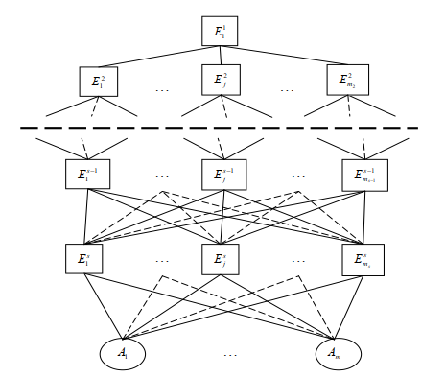
Рисунок 1 - Схема иерархического представления задачи принятие решений

На дальнейших этапах МАИ элементы иерархии сопоставляются попарно относительно их влияния на общую характеристику (общую цель или же критерий верхнего уровня).
Из группы матриц парных суждений составляется комплекс локальных приоритетов‚ выражающих относительное влияние большей части элементов на элемент, который примыкает сверху уровня.

2. Жизненный цикл, архитектура и математический аппарат экспертной системы по оценке качества подготовки выпускников вуза

2.1. Жизненный цикл экспертной системы

Жизненный цикл информационной системы представляет собой промежуток между созданием и использованием системы с самого начала возникновения потребности в этой системе и вплоть до промежутка времени, в котором данная система будет выведена из эксплуатации.
Выделяют различные стадий жизненного цикла информационной системы (далее - ИС). Ниже приведены стадии и ее этапы.
1. Пред-проектное обследование, оно состоит из:
- набор материалов для проектирования. В этом временном промежутке формулируются и утверждаются условия к ИС, предоставляются предварительные решения пред-проектного варианта ИС, изучается объект автоматизации;
- анализируются материалы и разрабатывается техническая документация. При анализе необходимо объяснить техническое задание на ИС с технической и экономической точки зрения.
2. Проектирование. Оно состоит из следующих этапов:
а) предварительное проектирование:
- по аспектам разработки ИС определяются проектные решения;
- необходимо описать действительные компоненты ИС;
- технический проект оформляется и утверждается;
б) детальное проектирование:
- определяются алгоритмы программ и математические методы ИС;
- структура базы данных корректируется с обращением на техническое задание;
- определяются необходимые программные продукты и оформляется документация на их доставку, установку, оплату;
- утверждается комплекс технических средств, документация на установку данных средств оформляется в соответствии с техническим заданием;
в) создание техно-рабочего проекта ИС;
г) подготовка различных приемов для внедрения функций управления с помощью ИС, регламент действий аппарата управления подробно описывается.
3. Разработка ИС:
- программные и технические средства устанавливаются в соответствии с оформленными на втором этапе документами;
- программный комплекс проверяется, тестируется и совершенствуется;
- создается инструкция по эксплуатации установленных средств с подробным описанием функционала.
4. Ввод ИС в эксплуатацию:
- установка технических средств для последующей эксплуатации;
- внедрение программных средств;
- обучение персонала с последующим тестированием и сертификацией;
- тестовое использование программных и технических средств пользователями;
- сдача и подписание актов приемки-сдачи работ.
5. Эксплуатация ИС:
эксплуатация ИС в штатном режиме;
общее сопровождение всего проекта.
Современным стандартом ISO/IEC 12207 не предложена модель ЖЦ (структурированная модель, которая последовательно определяет и выполняет процессы, задачи и действия на протяжении всего действия ЖЦ. Данная модель находится в зависимости от особенности ИС и условиями для создания и использования системы) и методика создания ИС. Стандартом определены регламенты, которые становятся общими для всех моделей ЖД вне зависимости от их вида, методики и технологии создания. В стандарте отражена структура самих процессов, но подробные этапы, как создать и выполнить действия и задачи не описаны.
На данный момент самой популярной из моделей ЖЦ является каскадная модель. Изначально существовала однородная система, то есть каждое из приложение являлось единым целым. Способ для создания подобной системы именовался каскадным. Его отличительной чертой являлось разделение всего создания на определенные этапы. Главным правилом при создании ИС была невозможность перехода на следующий этап без полного завершения работы на текущем этапе (рис. 10). После завершения этапа необходимо составить и оформить полный комплект технической и эксплуатационной документации для продолжения разработки системы другими специалистами.
Преимуществом данного каскадного метода является тот факт, что на каждом этапе создается полная техническая и эксплуатационная документация к проекту, что полностью отвечает критерию согласованности и полноты проекта. Ни мало важно, что выполнение всех этапов в логической последовательности позволяют планировать и придерживаться сроков создания проекта и определить предстоящие затраты.
Подобный подход часто применяется при создании ИС в которой на первой стадии разработки можно четко и полностью определить все предъявляемые требования, которые при этом, оставят специалистам возможность свободно исполнить их с технической точки зрения. Можно выделить несколько ИС, которые предпочтительно создавать с использованием каскадного метода: сложные расчетные системы, системы реального времени и другие.
При эксплуатации этого метода был выявлен ряд недостатков. Главный из них - при практическом создании ИС невозможно уложиться в подобную жесткую схему работы. Всегда есть вероятность, что в процессе работы возникнет необходимость вернуться на предыдущий этап разработки для исправления или изменения ранее принятых решений. Процесссозданияпрограммыможновыразить в следующемвиде (рис. 1):

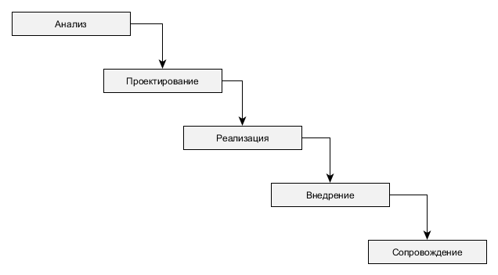
Рисунок 1 - Каскадный подход разработки АИС

Еще одним значительным недостатком подобного подхода можно описать сильную задержку с отображением итога практических эффектов от разработки. Согласование представляется возможным только после создания. Все остальное время условия к ИС не могут изменяться, т.е. техническое задание невозможно изменить во время проведения работ специалистами. В итоге, пользователи системы смогут внести свои предложения по работе с системой только после завершения всех этапов работ и ввода ее в эксплуатацию. Если требования пользователями были изложены некорректно, то на выходе будет получена ИС, которая не будет в полной мере отвечать всем потребностям пользователя системы. Следующий недостаток заключается в возможности морального устаревания объекта сразу на момент его утверждения пользователем, так как невозможно вносить правки в разработку одновременно с выходом новшеств в области разрабатываемой системы. Послевышеизложенногокаскаднуюмодельможнопредставитьследующимобразом (рис. 2):

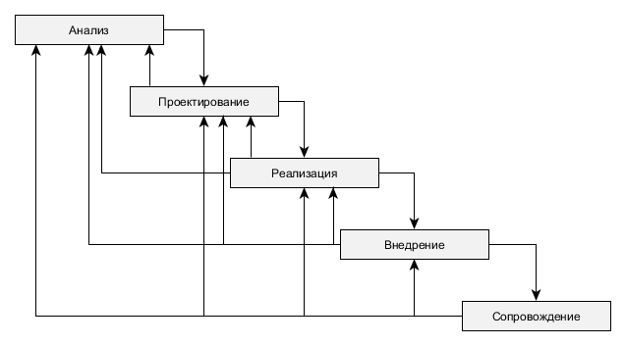
Рисунок 2 - Реальный процесс разработки экспертной системы по каскадной схеме

2.2. Технологии разработки и архитектура экспертной системы оценки качества подготовки выпускников вуза

Для реализации системы необходима база данных с реляционной моделью данных. Реляционная база данных – база данных, основывающаяся на реляционной модели. Слово «реляционный» происходит от английского слова «relation» (отношение). Для работы с реляционными базами данных применяют реляционные системы управления базами данных. Использование реляционных баз данных было предложено в 1970 году доктором Коддом, работающим в компании IBM [11].
Реляционная модель организует данные в виде двумерных таблиц. Каждая реляционная таблица имеет вид двумерного массива, должна обладать рядом свойств [5]:
1) у всех составляющих таблицы может быть только один элемент данных;
2) все ячейки в столбце таблицы являются однородными – все элементы столбца должны иметь одинаковый тип (INT, FLOAT, VARCHAR и т. д.);
3) каждый столбец имеет уникальное имя, идентифицирующее данный столбец;
4) в таблице не может быть одинаковых строк;
5) порядок следования строк и столбцов произволен.
В наше время большая часть систем управления реляционными базами данных имеет функцию поддержки работы с языком SQL. Он помогает определять и изменять, в том числе, изменять, удалять или добавлять структуру данных. Еще одна функция языка SQL - возможность использования для многообразных выборок данных.
С момента развития технологий, наиболее популярной стали серверы реляционных баз данных. Их основа состоит из клиент-серверной архитектуры. Данные серверы дают возможность непрерывной работы с базами данных большого числа пользователей одновременно. В зависимости от оборудования, число пользователей может варьироваться от десятка до миллионов пользователей по всему миру. Известность реляционной модели также обеспечивает ее использования наиболее популярными настольными базами данных. Среди них: dBASE, FoxPro, Clarion, Paradox, Access. Большинством ведущих настольных баз данных реализована возможность использования в качестве клиентов серверов баз данных с помощью таких технологий, как ODBC, BDE, ADO и др.
Реляционная база данных имеет в своей основе строгую теорию реляционной базы данных. Не стоит забывать, что эта теория основана теориях множеств и отношений. Данная база имеет вид множества таблиц с созданными между ними связями. Состоят данные таблицы из записей и полей. Строки - записи, составляющие этой записи - поля. При использовании теории реляционных баз данных применяют следующие термины: таблицы - отношения, записи - кортежи, поля - атрибуты.
Одно из главных условий подобной базы данных - таблицы в своем составе не должны иметь повторяющихся записей. Основоположником этого правила считается теория множеств. В базе существует стартовый набор полей, который называется ключом. Благодаря ему можно отличить одну запись таблицы от другой. Очень важно, чтобы все значения ключа в отношении были уникальными. Еще одно важное правило для работы базы данных - в каждой таблице должен быть минимум один ключ. Подобное правило также основывается на теории множеств. Ключи могут быть как атомарные (простые), т.е. состоять из одного поля, либо составными - состоять из множества полей. Кроме того, ключи делятся на: первичные (“главный” ключ), потенциальные или альтернативные (остальные ключи, кроме первичного) [11].
Довольно распространен способ применения суррогатных первичных ключей. Данный вид ключей не имеет информации из предметной области, он лишь заменяет настоящий или по другому, естественный первичный ключ. Среди суррогатных ключей можно выделить счетчики autoincrement (они же генераторы и последовательности) или глобально–уникальные идентификаторы (GUID). Следует помнить, что при правильном создании структуры баз данных необходимо руководствоваться теорией отношений, что является базой для особых правил, которые также имеют название нормальные формы [8].
Введено это понятие было Эдгаром Коддом в процессе его создания реляционной модели баз данных. Нормализация – это процесс преобразования базы данных, к виду, который отвечает нормальным формам и обеспечивает минимальную избыточность. Цель нормализации – защита базы данных от структурных и логических проблем, являющимися аномалиями данных. Можно привести следующий пример: если в таблице существуют идентичные записи, то в этом случае есть вероятность, что целостность данных нарушится при последующем обновлении таблицы. Таблица, прошедшая нормализацию, меньше подвергается этим проблемам, поскольку структура такой таблицы определяет связи между данными, таким образом исключается необходимость существования записей с информацией, которая повторяется. Избыточность можно устранить при помощи разбиения таблиц (называемых также отношениями, как было описано выше). Главное правило при подобном разбиении - в каждой таблице должны содержаться только первичные факты (факты, которые не выводятся из других хранимых фактов). Принимая во внимание все вышеперечисленное, можно сделать вывод, что нормализация не ставит цель уменьшения или увеличения производительности работы или же уменьшения, или увеличения объёма базы данных. Конечная цель нормализации – уменьшение потенциальной противоречивости, хранимой в БД информации. Нормализация применима только к тому табличному массиву, что представляет собой правильное отношение.
Реляционные СУБД делятся на системы с открытым кодом (OpenSource) и с закрытым. Согласно исследованиям компании IDC, компании из Европы чаще отдают предпочтении открытому программному обеспечению (ПО). Делают это они из–за повышения качества и гибкости данного ПО [12].
Система управления базами данных - это программное обеспечение, которое позволяет пользователям редактировать, разрабатывать и поддерживать базу данных. Особенность СУБД с открытым кодом является то, что они имеют при себе исходный код, который можно изменить, оптимизировать, ускорить за счет какого – либо алгоритма.
Выбор СУБД для реализации информационной системы– это довольно сложный процесс, который требует навыков, знаний и внимания профессионала в этой области. Неправильный выбор СУБД может заблокировать процесс реализации данной технологии, а замена СУБД может стоить слишком дорого.
СУБД относится к очень сложной части программного обеспечения, которую трудно понять во всей полноте и является жизненно важной для определения критериев, которые могут быть использованы администратором базы данных в процессе их отбора. Многие практики–разработчики баз данных в своих работах отмечают, что выбор критериев использования СУБД заключается в первичном анализе организационных потребностей и необходимых функций СУБД. Практики–разработчики выделяют ряд факторов выбора СУБД для реализации задачи, в частности [3]:
- требования к применению (это ограничение, которые вводятся в базу данных в приложении);
- функции и инструменты СУБД (встроенный набор инструментов, который помогает облегчить задачу разработки приложений);
- модели СУБД (иерархические, сетевые, реляционные, объектно–ориентированные);
- переносимость СУБД (системы и языки программирования, платформы)
- требования СУБД к оборудованию (минимальная скорость процессора, объем оперативной памяти, дискового пространства и т.д.);
- стоимость СУБД (затраты на приобретение и обслуживание, эксплуатационные расходы, стоимость лицензий, затраты на установку, стоимость обучения и преобразования расходов);
- сохранение целостности данных (защита данных в базе данных от несанкционированного доступа, изменения или уничтожения данных).
СУБД MySQL (StructuredQueryLanguage) в настоящее время по праву считается одной из самых популярных СУБД. База данных наиболее рационально находит решения сложнейших задач и с ее помощью можно легко реализоватьвысоко функциональные системы.
К преимуществам СУБД MySQL относится:
- упрощениевводазаписей;
- простотапоисказаписей;
- гибкаясистемапоисказаписей;
- гибкостьвыводазаписей;
- несколько пользователей одновременно могут получать доступ к записям;
- созданные записи можно передавать посредством электронных каналов связи.
Разработка базы данных ведется в три этапа [6]:
1) Концептуальное проектирование. Является сбором и анализом условий к данным. Также возможно изменение условий. В этап включены несколько составляющих:
- предметная область изучается, актуализируется информационная структура области;
- после определяют все составные проекта, они трактуются посредством представления пользователями о проекте, информационными -объектами и связями между ними, а также процессами над информационными объектами;
- моделирование и интеграция всех пользовательских ожиданий.
Далее утверждается концептуальная модель, инвариантная к структуре базы данных. Модель может представлять собой формат «сущность–связь».
2) Логическое проектирование. Характеризуется изменением и усовершенствованием условий данных в структуре данных. Как итог, создается СУБД–ориентированная структура базы данных и комплектация технических прикладных программных средств. Этап также характеризуется тем, что на нем могут могут формироваться базы данных относительно различных СУБД и отображаться сравнительный анализ моделей.
3) Физическое проектирование. Определяются правила хранения данных, методов доступа и т. д.
Анализируя все вышеизложенное, формируется вывод, что после всех этапов образуется необходимость создания и поддержания различных представлений данных – одного физического, общего логического и многих пользовательских логических. Исходя из этого, одной из самых популярных архитектур описания - трехуровневая архитектура.
Концептуальный уровень или представление аналитика характеризуется сущностью, связью и атрибутом. Концептуальная модель показывает реальные знания специалиста в данной предметной области. Этот этап также характеризуется использованием текстов, таблиц, графиков и блок-схем.
Одно из главных условий создания концептуальной модели находится в ее содержательной части. Важно представление достоверных данных о составе, компонентах и взаимосвязях системы. Основные показатели, переменные, а также внешние факторы (как контролируемые, так и неконтролируемые) обязательно должны быть приведены в подробном перечне. Взаимосвязи показателей качества системы с перечнем решений, которые определяются при решении задач должны быть подробно описаны [6].
Логический уровень как наиболее основное понятие при создании баз данных. Он выглядит как записи, элементы данных, связи между записями.
Один из наиболее современных способов формирования баз данных основывается на применении разновидностей так называемой ER–модели. При формировании предметной области основой является использование графических диаграмм, включающих в себя небольшое число компонентов разного рода [1].
В ER–модели выделяют несколько основополагающих терминов - сущность, связь, атрибут. Сущность представляет собой существующий или выдуманный объект. Главное условие - информация о нем быть сохранена и доступна. В диаграммах ER–модели сущность представлена в виде прямоугольника, который содержит имя сущности. Важным правилом является отличие одного вида сущности от другого. Связь является ассоциацией, которая представлена графическим способом и определяется между несколькими сущностями. У связи обязательно есть два конца, на которых отображено имя конца связи, степень конца связи и обязательность связи. Атрибуты сущности, это рандомные детали, которые нужны для определения, уточнения и числовой характеристики или выражения состояния сущности. Записываются имена атрибутов в прямоугольник, который изображает сущность, под именем сущности и изображаются малыми буквами.
Уникальный идентификатор может быть четырех видов:
атрибут;
комбинация атрибутов;
комбинация связей;
комбинация связей и атрибутов, которая уникально отличает любой экземпляр сущности от других экземпляров сущности того же типа.
Существует также понятие представление администратора или физический уровень. С его помощью группируются данные, индексы, методы доступа.
Главное правило - физическая модель должна полностью соответствовать схеме данных. Одной из особенностей данной модели является ограничения на возможность именования объектов и на поддерживаемые типы данных. Еще одна особенность заключается в том, каким образом происходит выбор решения связанного с физической средой хранения данных (выбор методов управления дисковой памятью, разделение БД по файлам и устройствам, методов доступа к данным), создание индексов [11].
Для разработки программы будет использован язык программирования PHP. PHP - серверный язык создания приложений, ориентированный на веб-разработку.
PHP это язык программирования, который работает на стороне сервера и представляет собой специфическое приложение к нему. Данный язык предоставляет возможность посылать интернет-браузерам верные копии файлов, которые запрашиваются, а также совершать запуск небольшие программы для того, чтобы выполнять различные задачи и функции, так называемые PHP-скрипты.
Код PHP интерпретируется веб-сервером и генерирует HTML-код или другой вывод, который отсылается браузеру пользователя. Схемаработывеб-серверапредставленанарис. 2

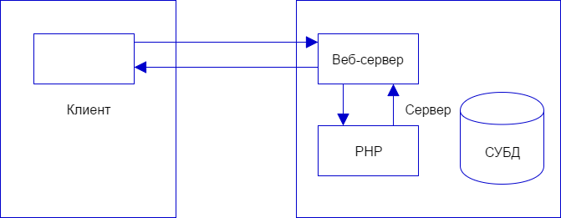
Рисунок 3 - Архитектура веб-приложений, реализуемых на языке PHP

PHP используется для разработки веб-сайтов различного направления. PHP-программа представляет собой текстовый файл, обычно с расширением – «.php». В файле хранится последовательность команд (инструкций), которые выполняет веб-сервер. PHP читает файл построчно сверху вниз и выполняет записанные команды.
PHP осуществляет код, который существует внутри ограничителей вида. Важно, имена всех переменных ставятся после символа $, но категорию переменной объявлять не нужно. PHP представляет переход на новую строку с использованием пробела. Инструкции разделяют точки с запятой (;), кроме определенных ситуаций.
В PHP можно применять три вида комментариев: в стиле языка [removed] ограниченные /* */, начинающиеся с // и идущие до конца строки и оболочки UNIX, начинающиеся с # до конца строки.
PHP может включать данные из внешних файлов в используемый на данный момент документ. Преимуществом является тот факт, что при возможности имеющиеся в них PHP-сценарии также будут исполнены. Длявыполненияэтойзадачиможноруководствоватьсяприведеннымифункциями:
- include(«имя_файла»). Текст внешнего файла ставится на место вызова функции, и сразу исполняется. Если текст помещается в условный оператор, то выполняется он при условии, что все правила соблюдены;
- гequire(«имя_файла»). Текст внешнего файла подключается специалистом заранее и определенные в нем функции доступны в любом месте основного сценария. Эту функцию не представляется возможным использовать для вставки текстовых данных.
Работа с файлами может быть обозначена как одна из основных возможностей PHP, дающая возможность хранения данных между вызовами скриптов.
В PHP-скрипте есть несколько способов получения доступа к сведениям, которые клиент передал по протоколу http.
Чтобы обратиться к переменным, переданным при помощи HTTP-запросов, применяется специальный массив - $_REQUEST. В данном массиве содержатся данные, которые переданы методами POST и GET, а также при помощи HTTPcookies. Является суперглобальным ассоциативным массивом, т.е. его значения могут быть получены в любом месте программы, применяя как ключ имя соответствующей переменной (элемент формы).
После того, как форма отправлена, в вызываемом скрипте появится возможность использования переданного значения в HTML-коде так: echo $_REQUEST[«name»].
При понимании полей формы, возможно формирование условий вызова функций отображения и обработки сведений формы.
При отправке формы элемент массива $_REQUEST[«stage»] получает значение results и вызывается функция-обработчик формы. Если же сведения в скрипт не были переданы (первая загрузка), то осуществляется функция вывода формы.
Функция зависимо от осуществленного пользователем выбора создает, а также выводит строку-сообщение.
Если все вышеуказанные функции поместить в один файл, то подготовится работоспособный скрипт.
Кроме суперглобального массива $_REQUEST в php есть еще также несколько суперглобальных ассоциативных массивов, дающих возможность обработки передаваемых клиентом данных:
- $_GET[] - содержит все значения, которые передаются в сценарий при помощи метода формы GET.
- $_POST[] - содержит все значения, которые передаются в сценарий при помощи метода формы POST.
$_SERVER[] - содержит все значения, которые получаются от сервера.
Для разработки экспертной системы выбрана профессиональная среда разработки PHPStorm. Данная программа является интегрированной средой разработки проектов на PHP с интеллектуальным редактором, поддерживающей PHP 7.0 и другие его версии. Программа обеспечивает автоматическое дополнение кода, рефакторинги, а также предотвращение ошибок и поддерживающей смешивание языков. В качестве веб-сервера была использована сборка OpenServer. OpenServer — это свободно распространяемой программное обеспечение, подходящее для разработки веб-приложений в локальных условиях.
Проектируемая система основана на архитектуре клиент-сервер. В базовой модификации клиент-сервер все процессы в распределенных системах разделяются на две вероятно перекрывающиеся группы. Процессы, реализующие определенную службу (servers) и процессы, запрашивающие службы у серверов методом посылки запроса и дальнейшего ожидания отклика от сервера (clients). Режим работы запрос-ответ, который является способом согласования между клиентом и сервером показан на рисунке 9.

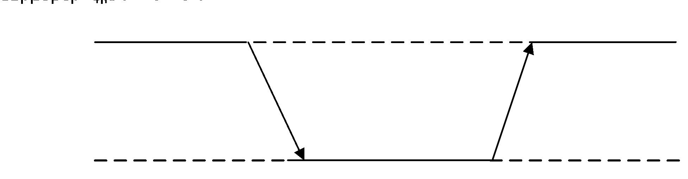
Рисунок 4 - Обобщенное взаимодействие клиента и сервера

В случае, когда базовая является такой же безопасной и надежной, как локальные сети, взаимосвязь клиента с сервером может осуществляться с помощью простого протокола, который не требует установления соединения. Применение протокола, который не требует соединения обеспечивает значительный выигрыш в оперативности. Увы, но составить протокол, который будет устойчив к случайным перебоям в сети, достаточно специфичная задача. Единственное, что можно совершить, — это предоставить пользователю еще раз отправить запрос, на который он ранее не получил ответ.
В качестве вариации во многочисленных системах клиент-сервер применяется протокол с установкой соединения, который является наиболее надежным на сегодняшний день. Сравнительно невысокая производительность подобного рода решения не очень хорошо годится для локальных сетей, но подобное решение хорошо работает в глобальных системах, для каких ненадежность представляется «врожденным» свойством соединений. Сервер обыкновенно употребляет для посылки ответного сообщения то же самое соединение, после чего оно разрывается. Проблема складывается в том, что установка и разрыв соединения в значении затрачиваемого времени и ресурсов сравнительно дороги.
Разглядывая целый ряд приложений вида клиент-сервер, которые можно разделить на три уровня:
- уровеньпользовательскогоинтерфейса;
- уровеньобработки;
- уровеньданных.
Уровень пользовательского интерфейса обыкновенно реализуется на клиентах. Этот уровень охватывает программы, с помощью которых пользователь имеет возможность взаимодействовать с приложением.
Уровень обработки обеспечивает основную функциональность приложения, в частности, функции обработки данных, их передачи и т. п.
Уровень данных в модели клиент-сервер содержит программные средства, какие предоставляют данные обрабатывающим их приложениям. Своеобразным качеством этого уровня считается потребность сохранности. Это обозначает, что, когда программа не действует, данные пользователя обязательно должны сохраняться в назначенном месте в расчете на последующее использование. В модели клиент-сервер уровень данных традиционно располагается на стороне сервера. Для базы данных поддержание целостности означает, что метаданные хранятся на этом уровне. Главным после этого представляется самостоятельность данных. Это означает, что несмотря на изменение данных в организации, данные в приложении остаются неизменными, и наоборот - изменение данных в приложении не оказывает влияние на организацию данных.
Структура облачного веб-сервиса основана на трехуровневой архитектуре. Трехуровневая архитектура является стандартной моделью клиент-серверного приложения. Цель прибавочного («среднего») уровня - управлять прикладным выполнением и управлением базой данных. Как и с двухуровневой моделью, уровни могут размещаться или на разных компьютерах (рисунок 5), или на одном компьютере в тестовом режиме.

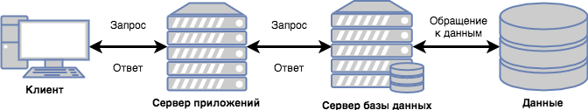
Рисунок 5 - Трехуровневая архитектура экспертной системы

В архитектуре «клиент-сервер» строятся web-приложения, какие представляют собой приложения, взаимодействующие через обычный Интернет браузер. Реакция с пользователем осуществляется через страницы и формы, из каких пользователь принимает требуемую ему информацию, а также отправляет некоторую информацию обратно (в случае облачного сервиса, это данные учетной записи и фотографии).
Таким образом, где появляется вопрос взаимодействия с пользователями Internet или Intranet, появляются и WEB приложения, - исполняющие данное взаимодействие и соединяющие пользователя с базой данных или корпоративной системой организации web-приложения.
При работе с распределенными системами, в частности с клиент-серверными приложениями, возникает проблема отсутствия совместно используемой памяти. Вся связь в распределенных системах основана на обмене сообщениями. Когда устройства обработки информации обмениваются данными, то процедуры, участвующие в этом процессе, могут оказаться достаточно сложными. При этом должны быть решены следующие задачи:
Система-отправитель должна информировать коммуникационную сеть об идентификации целевой системы-адресата. Система-отправитель должна удостовериться, что система-адресат подготовлена к приему данных. В то же время, приложение системы-отправителя также должно удостовериться, что программа системы-адресата готова получить и сохранить данные.
Может возникнуть ситуация, что форматы, используемые в системах несовместимы. При подобной проблеме одна или другая система должна выполнить функцию преобразования формата.
Структура программного приложения, заключающая в себе программные элементы, их внешние свойства и взаимосвязи, называется архитектурой программы.
Важность программной архитектуры объясняется тем, что в ней излагаются начальные проектные решения, она определяется ограничения реализации и организационную структуру разрабатываемой системы, кроме того, программная архитектура позволяет более точно планировать ресурсы, необходимые для создания программного проекта.
Взаимодействие компонентов в данной архитектуре происходит благодаря использованию протокола HTTP (HyperTextTransferProtocol). Он представляет собой протокол прикладного уровня для передачи гипертекста. Является протоколом высокого уровня, который используется в сетях TCP/IP для извлечения файлов с соответствующих ресурсов. При этом HTTP не хранит информацию о своем состоянии: каждая транзакция рассматривается независимо от остальных.

2.3. Математический метод оценки качества подготовки. Определение критериев оценивания

Для принятия решения по персональной мотивации сотрудников выбран метод анализ иерархий (МАИ). В первую очередь, при анализе решений в данном методе строится иерархическая структура. Она состоит из: цели, критериев, альтернатив и др. в структуре отражаются понимание возникших проблем специалистом отдела кадров. Преимущество данного метода состоит в самих элементах иерархии - они могут принимать вид разнообразных аспектов поставленной задачи. Факторы, которые определены в задаче могут быть как материальные, так и нематериальными, что безусловно превращает МАИ в способ, который можно использовать на интуитивном уровне.
После анализа необходимо утвердить приоритеты, которые наиболее важны для частей иерархической структуры. Приоритеты можно определить с помощью процедуры парных сравнений. Одной из особенностей МАИ является возможность сравнивать разнородные факторы, например безразмерные приоритеты. Заключительным этапом является линейная свертка или синтез. В результате чего мы переходим из порядковой шкалы в шкалы отношений.
Одним из главных преимуществ можно выделить возможность сравнивать критерии и варианты решений попарно, что существенно облегчает обоснование сделанных выводов.
Первым этапом применения МАИ является структурирование проблемы выбора в виде иерархии. В общем виде иерархия строится с вершины (цели), через промежуточные уровни-критерии (технико-экономические параметры) к самому нижнему уровню, который в общем случае является набором альтернатив. Элементы задачи сравниваются попарно по отношению к их воздействию на общую для них характеристику.
Рассмотрим применение метода МАИ при оценке качества подготовки выпускников ВУЗа. Выберем описанные ниже критерии для сравнительного анализа программных продуктов:
A₁ – качество профессиональной подготовки;
A₂ – личные качества;
A₃ – коммуникабельность;
A₄ – уровень ответственности;
A₅ – лидерские качества.
Чтобы рассчитать вес критериев можно воспользоваться аналитической иерархической процедурой Саати. Для этого необходимо использовать правила, представленные в таблице 2.

Таблица 2 - Значения коэффициентов матрицы парных сравнений
X_{ij} | Значение
1 | i-ый и j-ый критерий примерно равноценны
3 | i-ый критерий немного предпочтительнее j-го
5 | i-ый критерий предпочтительнее j-го
7 | i-ый критерий значительно предпочтительнее j-го
9 | i-ый критерий явно предпочтительнее j-го

Матрица парных сравнений, средние геометрические и веса критериев представлены в таблице 3.

Таблица 3 - Матрица парных сравнений, средние геометрические и веса критериев
 | A₁ | A₂ | A₃ | A₄ | A₅ | Среднеегеометрическое | Весакритериев
A₁ | 1 | 1/3 | 1/3 | 1/5 | 1/9 | 0,32 | 0,041
A₂ | 3 | 1 | 1/3 | 1/5 | 1/7 | 0,49 | 0,064
A₃ | 7 | 3 | 1 | 1/5 | 1/7 | 0,76 | 0,099
A₄ | 5 | 5 | 5 | 1 | 1/3 | 2,11 | 0,274
A₅ | 9 | 7 | 7 | 3 | 1 | 4,00 | 0,521
Сумма |  |  |  |  |  | 7,68 | 1

Диаграмма весовых коэффициентов для критериев A1, A2, A3, A4, A5 представлена на рис. 13.

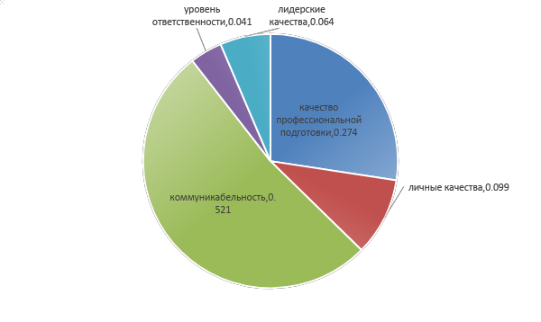
Рисунок 13 - Весовые коэффициенты критериев оценки выпускников

Выполним проверку матрицы попарных сравнений на непротиворечивость.
Суммы столбцов матрицы парных сравнений:
R₁=19; R₂=16,3; R₃=6,62; R₄=13,67; R₅=1,76.
Путем суммирования произведений сумм столбцов матрицы на весовые коэффициенты альтернатив рассчитывается вспомогательная величина L = 5,36. Индексом согласованности ИС = (L-N)/(N-1) = 0,09.
Величина случайной согласованности для размерности матрицы парных сравнений: СлС = 1,12.
Отношение согласованности ОС=ИС/СлС = 0,081. не превышает 0,2, поэтому уточнение матрицы парных сравнений не требуется.
Используя полученные коэффициенты, определим интегральный показатель качества для выпускников ВУЗов (альтернатив):
- Выпускник №1
- Выпускник №2
- Выпускник №3
- Выпускник №4
- Выпускник №5
Выберем категориальную шкалу от 0 до 7 (где 0 – качество не удовлетворительно, 7 – предельно достижимый уровень качества на современном этапе) для оценки качества подготовки.
Значения весовых коэффициентов a_{i} соответствующие уровню подготовки:
- уровеньответственности a1=0.041;
- лидерскиекачества a2=0.064;
- личныекачества а3=0.099;
- качествопрофессиональнойподготовки a4=0.274;
- коммуникабельность a5=0.521.
где ∑a_{i} = 1.
Определим (по введенной шкале) количественные значения качества подготовки X_{ij} (таблица 4). Вычислим интегральный показатель качества подготовки для каждого выпускника.

Таблица 4 - Интегральные показатели качества
Критерии | Весовыекоэф-ты | Выпускники |  |  |  |  | Базовыезначения
Критерии | Весовыекоэф-ты | №1 | №2 | №3 | №4 | №5 | Базовыезначения
a₁ | 0,041 | 5 | 5 | 5 | 5 | 5 | 4,2
a₂ | 0,064 | 3 | 5 | 2 | 5 | 5 | 3,3
a₃ | 0,099 | 4 | 4 | 5 | 3 | 4 | 3,4
a₄ | 0,274 | 0 | 2 | 0 | 5 | 2 | 1,6
a₅ | 0,521 | 2 | 2 | 2 | 4 | 5 | 2,6
Интегр. показ-ль качества Q |  | 1,835 | 2,511 | 1,87 | 4,276 | 4,074 | 2,5725

3. Проектирование и разработка экспертной системы оценки качества подготовки выпускника вуза

3.1. Проектирование базы данных системы

Процесс проектирования базы данных состоит из нескольких уровней. Первым является концептуальный, за ним следует логический, который является базой для создания физической модели базы данных.
Концептуальный уровень – представляет собой соединение сущности, атрибутов и связей. Концептуальная модель отображает знания в предметной области об ее объектах и их взаимосвязях, процессах и результатах деятельности. На этом этапе могут быть использованы тексты, таблицы, графики, графы, блок–схемы. На рис. 6 представлен проект концептуальной модели базы данных приложения.
Для изображения концептуальной модели БД в виде графической схемы разработан ряд специальных языков. Основными конструктивными элементами модели «сущность-связь» (entity-relationshipmodel, ER-model) являются сущности, их свойства (атрибуты) и связи между сущностями.
Каждая сущность в модели изображается в виде прямоугольника с наименованием (по общепринятому соглашению об именовании сущностей имя сущности должно быть в единственном числе). Атрибуты на диаграммах изображаются в виде овалов, соединенных линиями со своими сущностями. Ключевые атрибуты выделяются на диаграмме подчеркиванием. Связи между сущностями обозначают линиями, которые соединяют прямоугольники соответствующих сущностей. Для сущности, находящейся со стороны «многие», линия связи может заканчиваться значком из трех расходящихся линий.

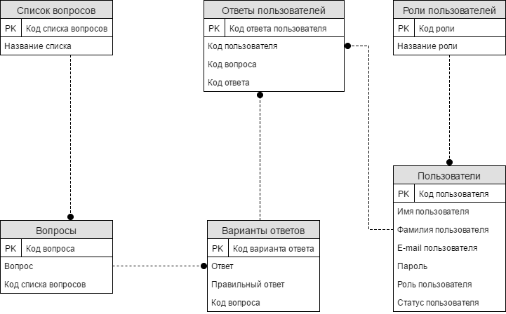
Рисунок 6 – Концептуальная модель базы данных

Логическое проектирование является процессом модернизации условий к данным в структуре данных. В итоге образуется СУБД–ориентированная структура базы данных и техническая документация прикладных программ. На этапе логического проектирования формируются базы данных относительно различных СУБД и осуществляется сравнительный анализ моделей.
Логический уровень (представление программиста) это записи, элементы данных, связи между записями.
Современный способов формирования баз данных основывается на использовании разновидностей так называемой ER–модели. При формировании предметной области основой является эксплуатация графических диаграмм, в которых есть небольшое число компонентов разного рода [1].
В ER–модели выделяют несколько основополагающих терминов - сущность, связь, атрибут. Сущность представляет собой существующий или выдуманный объект, данные о котором должны быть сохранены и быть доступны для пользователей. В диаграммах ER–модели сущность имеет вид прямоугольника, который содержит имя сущности. Важным правилом является отличие одного вида сущности от другого. Связь является ассоциацией, которая представлена графическим способом и определяется между несколькими сущностями. У связи обязательно есть два конца, на которых отображено имя конца связи, степень конца связи и обязательность связи. Атрибуты сущности, это рандомные детали, которые нужны для определения, уточнения и числовой характеристики или выражения состояния сущности. Записываются имена атрибутов в прямоугольник, который изображает сущность, под именем сущности и изображаются малыми буквами.
Уникальный идентификатор может быть четырех видов:
атрибут;
комбинация атрибутов;
комбинация связей;
комбинация связей и атрибутов, которая уникально отличает любой экземпляр сущности от других экземпляров сущности того же типа.
Существует также понятие представление администратора или физический уровень. С его помощью группируются данные, индексы, методы доступа. Физическая модель данных должна соответствовать описанию конкретной системы управления базами данных, то есть схеме данных MySQL.
Для проектирования базы данных выбрана среда MySQLWorkbench. Эта среда предназначена для визуального проектирования баз данных и управления сервером MySQL.
Программа предоставляет пользователю возможности в режиме визуального отображения создавать, редактировать и удалять таблицы и данные в этих таблицах, создавать связи между таблицами (идентифицирующие и не идентифицирующие связи, связи один к одному, один к многим, многие ко многим), задавать тип сохраняемых данных в полях таблиц. После создания модели базы данных с помощью визуального редактора можно посредством функции прямого инжиниринга сгенерировать SQL-код для созданной модели и выполнить его на MySQL-сервере, в результате чего будет создана физическая модель базы данных. Кроме функции прямого инжиниринга, есть функция обратного инжиниринга, которая позволяет считывать модель базы данных с сервера MySQL и отображать ее посредством визуального редактора. Нарис. 7 представленалогическаямодельбазыданныхприложения.

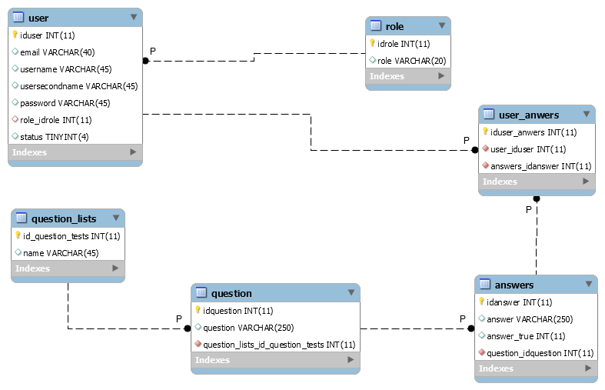
Рисунок 7 – Логическая модель базы данных

На рис. 8 – 13 представлен процесс моделирования таблиц, которые необходимы для функционирования мобильного приложения.
Таблица question_lists (рис. 8) отвечает за сохранение списка вопросов. Онасодержитидентификаторвопроса () и егоназвание ().
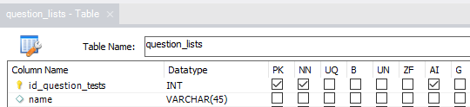
Рисунок 8 – Моделированиетаблицыquestion_lists

Самвопросысохраняются в таблице question (рис. 9), котораявключаетидентификаторвопроса (idquestion), вопрос (question) и ссылкунасписоквопросов (question_list_id_question_lists).

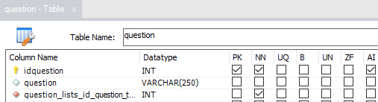
Рисунок 9 – Моделирование таблицы question

Таблица user_anwers (рис. 10) содержит ответы пользователей, здесь хранится идентификатор ответа пользователя, ссылка на пользователя (user_iduser), ссылка на идентификатор ответа (answer_idanswer).

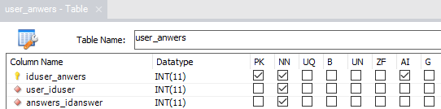
Рисунок 10 – Моделированиетаблицыuser_anwers

Таблица answers (рис. 11) включаетидентификатор, ответ (answer), правильныйответ(answer_true) и ссылкунавопрос (question_idquestion).

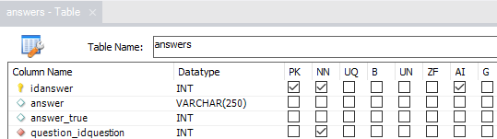
Рисунок 11 – Моделирование таблицы answers

Таблица user (рис. 12) сохраняет данные пользователей, которые регистрируются в системе. Онапредставленатакимиполями, какisuser, email, username, usersecondname, password, role_idrole, status.

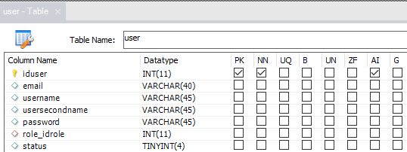
Рисунок 12 – Моделирование таблицы user

За сохранение ролей пользователей отвечает таблица role (рис. 13). Котораявключаетидентификаторроли (idrole) и ееназвание (role).

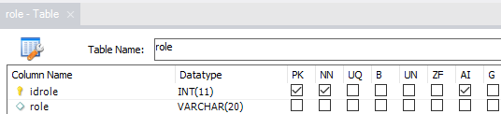
Рисунок 13 – Моделирование таблицы role

Физический уровень (представление администратора) проектирования базы данных, это группирование данных, индексы, методы доступа. Физическая модель данных должна соответствовать описанию конкретной системы управления базами данных, то есть схеме данных.
Для создания физической модели на сервере MySQL необходимо создать базу данных и выполнить следующие SQL-запросы:
CREATE TABLE `question_lists` ( `id_question_tests` INT NOT NULL AUTO_INCREMENT, `name` VARCHAR(45) NULL, PRIMARY KEY (`id_question_tests`))ENGINE = InnoDB;
CREATE TABLE `question` ( `idquestion` INT NOT NULL AUTO_INCREMENT, `question` VARCHAR(250) NULL, `question_lists_id_question_tests` INT NOT NULL, PRIMARY KEY (`idquestion`);
CREATE TABLE `answers` ( `idanswer` INT NOT NULL AUTO_INCREMENT, `answer` VARCHAR(250) NULL, `answer_true` INT NULL, `question_idquestion` INT NOT NULL,CREATE TABLE `role` ( `idrole` INT(11) NOT NULL AUTO_INCREMENT, `role` VARCHAR(20) NULL DEFAULT NULL, PRIMARY KEY (`idrole`);
CREATE TABLE `user` ( `iduser` INT(11) NOT NULL AUTO_INCREMENT, `email` VARCHAR(40) NULL DEFAULT NULL, `username` VARCHAR(45) NULL DEFAULT NULL, `usersecondname` VARCHAR(45) NULL DEFAULT NULL, `password` VARCHAR(45) NULL DEFAULT NULL, `role_idrole` INT(11) NULL DEFAULT NULL, `status` TINYINT(4) NULL DEFAULT NULL, PRIMARY KEY (`iduser`);
CREATE TABLE `user_anwers` ( `iduser_anwers` INT NOT NULL AUTO_INCREMENT, `user_iduser` INT(11) NOT NULL, `answers_idanswer` INT NOT NULL, PRIMARY KEY (`iduser_anwers`).

После выполнения запросов на сервере MySQL была создана база данных, модель которой представлена на рис. 14.
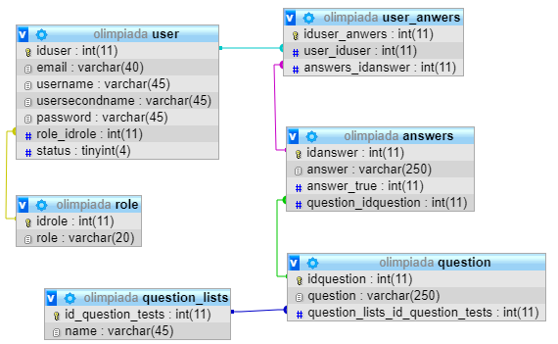
Рисунок 14 – Физическая модель базы данных

На рис. 15 – 27 представлена структура созданных в базе данных мобильного приложения таблиц.

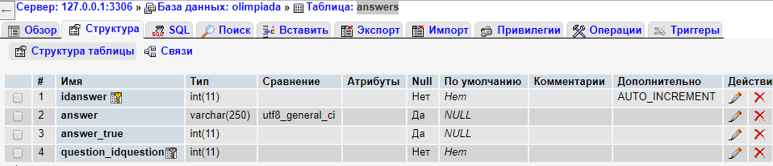
Рисунок 15 – Таблица answers

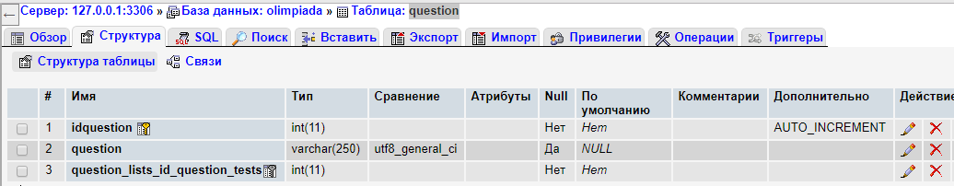
Рисунок 16 – Таблица question

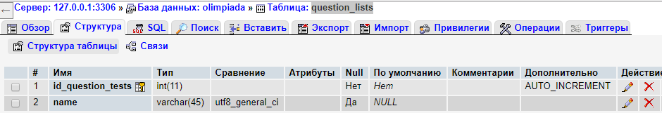
Рисунок 17 – Таблицаquestion_lists

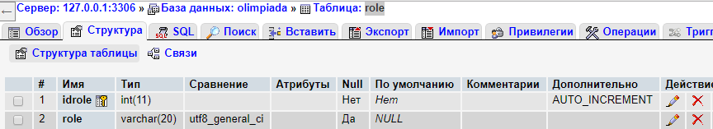
Рисунок 18 – Таблица role

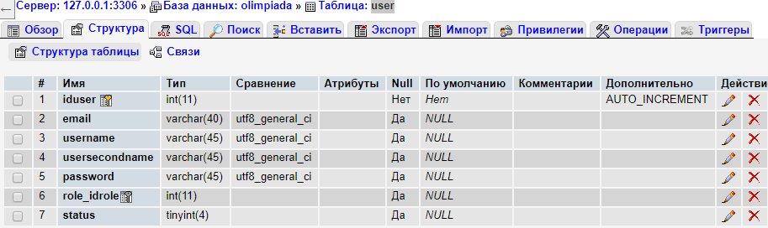
Рисунок 19 – Таблица user

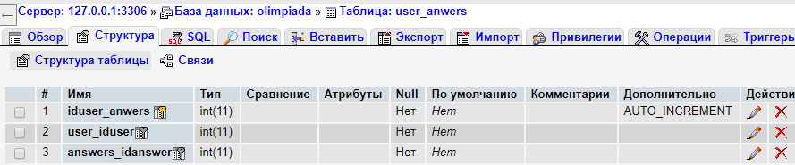
Рисунок 20 – Таблица user_anwers

3.2. Разработка структуры системы

В разрабатываемой системе будет использована иерархическая структура (рис. 2.11). Такое представление информации хорошо подходит для проработанной, систематизированной и организованной информации. Перемещение по уровням такой структуры осуществляется в направлении от общего к частному.
Такая информационная структура подходит для системы оценки подготовки выпускников ВУЗов, удобна как выпускникам, так и администраторам и позволит легко воспринимать информацию, которая представлена на нем (рисунок 17).

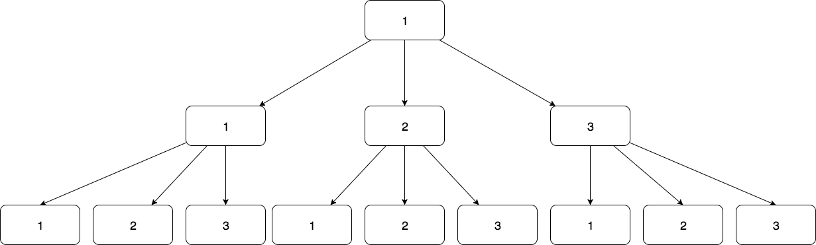
Рисунок 2.11 – Иерархическая структура приложения

Веб-приложение будет состоять из следующих страниц:
- главнаястраница;
- страницатестирования;
    - результатытестирования;
- административнаяпанель:
- списоквопросов;
- добавитьвопрос;
- редактироватьвопрос;
- списоккатегорий;
- добавитькатегорию;
- редактироватькатегорию;
- настройкисистемы;
- результаты.
Схема структуры приложения показана на рис. 2.12.
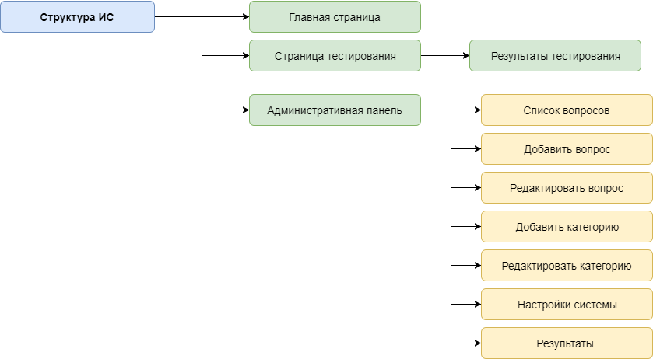
Рисунок 2.12 – Схематическое изображение структуры приложения

Таким образом, разработанная структура веб-приложения отображает проект информационной структуры информационной системы и будет использована в дальнейших этапах проектирования и разработки.

3.3. Реализация функционала и оконных форм системы

В настоящее время наиболее востребованным модулем системы можно назвать модуль подключения к базе данных. В файле конфигурации подключения config.php отображены все необходимые параметры для подключения к БД. Всеэтапыработынадэтимфайломпоказанынарис. 24.

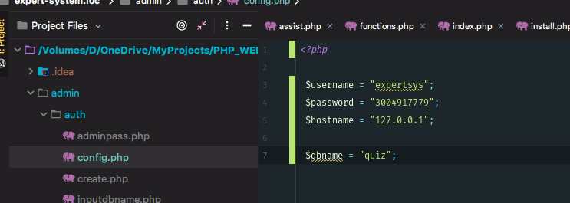
Рисунок 21 – Работа над файлом config.php

Главная страница создана для взаимодействия с пользователями. Здесь отображена форма ввода имени пользователя и выпадающий список с выбором раздела тестов для прохождения. Процессработынадисходнымкодомстраницыпоказаннарис. 25.

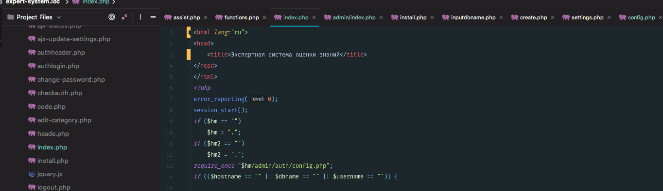
Рисунок 22 – Работа над главным окном приложения (index.php)

В главном окне происходит процесс прохождения теста, т.е. происходит выбор вопросов и вариантов ответов из базы данных. Когда ответ на вопрос получен, данные о нем сохраняются в базу данных.
Записывает данные в базу данных файл - add-results.php. Выполняется запись за счет выполнения запроса: INSERTintoquizresultssetname='$name' , cat_id='$catid' , correct_ans='$cans',wrong_ans='$wans',marks='$cans',datee='$cdate',examtime='$etime'",$link); Где переменные представляют параметры пройденного теста. Процессработынадэтимфайломпоказаннарис. 23.

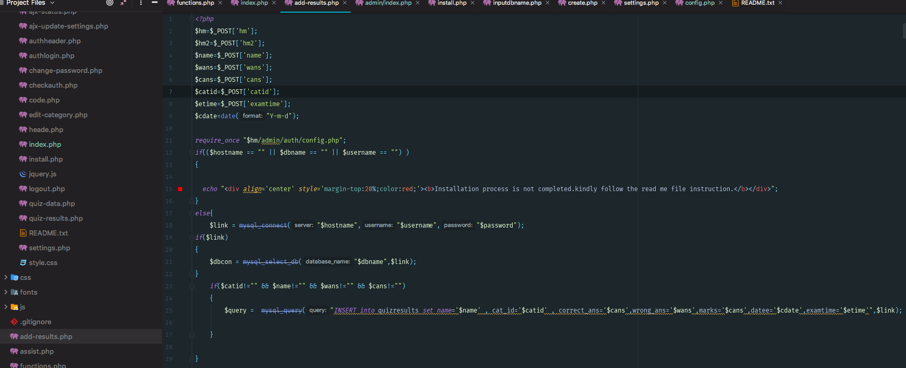
Рисунок 23 – Процесс работы над файлом записи данных - add-results.php

Есть также файл модуля администрирования, который нужен для управления системой оценки знаний. Он обеспечивает управление системой тестирования и показывает результаты тестирования. Вход в панель администратора осуществляется путем авторизации, за этот функционал отвечает файл authlogin.php. Процесс работы с этим файлом показан на рис. 24.
Для добавления категорий вопросов предназначена страница add-category.php, процесс работы над кодом которой показан на рис. 25.
Вопросы для тестирования заполняются на странице add-question.php, процесс работы над которой представлен на рис. 26.
Для редактирования категорий предназначен файл add-question.php, работа с этим файлом представлена на рис. 27.
При помощи файла настроек settings.php ограничивается время прохождения тестового задания и настраивается число вопросов, которые видно на странице пользователя (рис. 28).
Следующим этапом после настройки функциональной части приложения является его внешний вид. Он настраивается при помощи языка гипертекстовой разметки HTML и каскадных таблиц стилей – CSS.

3.4. Проверка работоспособности созданной системы

Вслед за составлением модулей и компонентов системы оценки уровня образования (знаний) требуется проводить проверку ее функциональности. На рис. 29-30 продемонстрированы изображения, показывающие работоспособность и функциональность приложения.

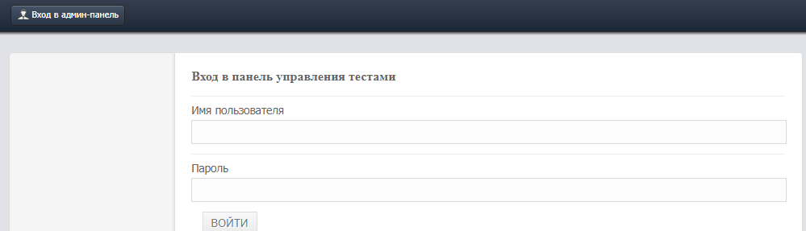
Рисунок 29 – Страница авторизации в административной панели

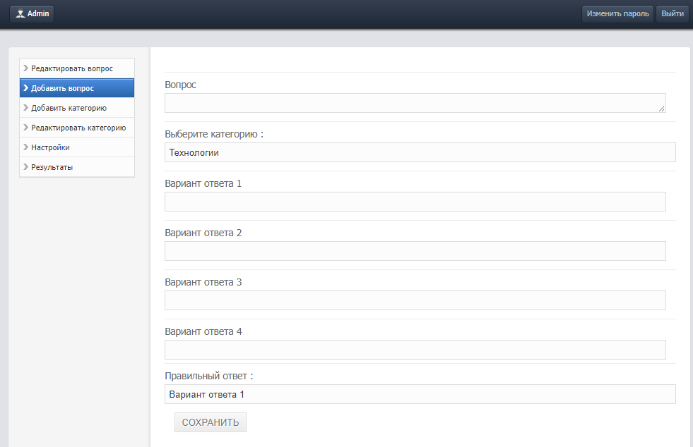
Рисунок 30 – Страница добавления вопроса

Заключение

В результате выполнения работы были решены все поставленные задачи:
- определены особенности и технологии оценки качества подготовки выпускников ВУЗов,
- определены жизненный цикл, архитектуру и математический аппарат реализации системы;
- разработан проект экспертной системы оценки качества подготовки выпускников ВУЗов.
В процессе изучения особенностей и технологий оценки образовательного уровнявыпускниковвысшихучебныхзаведенийопределенотем, чторешенияполучениястудентомкомпетенцией, в основном, предоставляетсядругимикомпетентнымиорганами (к примеру, педагогами, оценкикоторыхмогутбытьсубъективными, илипредпринимателями, компетентностькоторыхможетбытьнеточной). Исходяизэтогооднойизпроблем, разрешениекоторойможетсоздатьусловиядляреальногоповышенияобразовательногоуровня, предлагаетсяопределениеглавныхучастников, которыепривлекаютсядлятого, чтобыидентифицироватькомпетенций [35].
Длятого, чтобыполучитьвысокиерезультатыпоотношению к компетентностивыпускникарекомендуетсяприменятьметодикиэксперимертнойоценки.
Для осуществления этого процесса предназначены экспертные системы, которые позволяют автоматизировать процессы проведения оценки качества знаний выпускника. Наиболее распространенным способом оценки компетентностей выпускников является тестирование, которое позволяет определить уровень знаний.
Тестирование рекомендуется проводить в электронной форме – онлайн либо оффлайн. При этом, онлайн форма более предпочтительней, по ряду факторов. В первую очередь, это эффективность осуществления контроля знаний и возможности осуществления наиболее полного контрольного среза знаний. Во вторую очередь, лицо, которое осуществляет эти функции, уходит от обыденной проверки итогов тестирования, где допускаются ошибки (человеческий фактор), что просто недопустимо при компьютерном тестировании. В третью очередь, также имеет значение психологический фактор взаимосвязи с тестируемым субъектом, так как он более раскрепощен и не боится неправильно ответить.
После проведения контроля знаний происходит процесс оценки знаний. Методика оценки подготовки выпускников, после работы экспертной комиссии, дают возможности для получения результатов оценки, и определения лучших выпускников. Существует множество математических методов для выбора лучших результатов. Одним из наиболее распространённых является методика Analytic Hierarchy Process (AHP), которая была разработана американским ученым-математиком Томасом Саати.
Методика МАИ основывается на том, что применяет линейную функцию полезности и формирования иерархии такой взаимосвязи, как объект-критерий. Методика, обуславливаясь оценкой экспертов, дает возможность выявить вес всех объектов в отдельности, подвергнуть их ранжированию, расположению на шкале приоритетности. Отличительной чертой методики служит именно то, что результат в ней представлен в форме шкалированного множества. Суть методики анализа иерархий состоит в том, чтобы последовательно описывать иерархическую структуру задачи или возникшей сложности, сопоставлять существующие альтернативы решения и критерия (требования), рассчитать вектор общих приоритетов и установить уровни согласованности суждений, классификации альтернатив согласно рассчитанным весам.
Таким образом, при выполнении работы был разработан проект экспертной системы для оценивания знаний выпускников, которая позволяет проводить тестирование, оценивать его результаты и записывать в базу данных, из которой отображать, как на страницы веб-приложения.

Список использованной литературы

- Александрова М. А. Математические модели оценки знаний [Электронный ресурс] / М. А. Александрова // Режим доступа: https://storage.tusur.ru/files/8665/ЭМИС-1102%20Математические%20
модели%20оценки%20знаний%20.pdf (дата обращения: 11.03.2019).
- Апатова Н. В. Информационные технологии в школьном образовании. - М.: изд-во РАО., 1994.- 228 с.
- Бабанский Ю. К. Оптимизация процесса обучения. – М., 1997. – 256 с.
- Баранников А. В. Основные направления организации образовательного процесса (Информация. Анализ. Предложения.). – М., 1993. – 84 с.
- Бариева, А. А. Внедрение современных информационных технологий в образовательный процесс // Актуальные вопросы современной педагогики: материалы VI Междунар. науч. конф. (г. Уфа, март 2015 г.). – Уфа: Лето, 2015. – 228-230 с.
- Большая Советская Энциклопедия. – М.: Советская энциклопедия, 1970–1977. – 3 изд. – 18240 с.
- Борисова Н. В. Технологизация проектирования и методического обеспечения компетентностно-ориентированных учебных программ дисциплин/модулей, практик в составе ООП ВПО нового поколения: Методические рекомендации для организаторов проектных работ и профессорско-преподавательских коллективов вузов / В. Б. Кузов, Н. В. Борисова. - М.: Исследовательский центр проблем качества подготовки специалистов, 2010. - 52 с.
- Вербицкий А. А. Активное обучение в высшей школе: контекстный подход: Метод. Пособие / А. А. Вербицкий. - М.: Высш. шк., 1991. - 207 с.
- Виштак Н. М. Использование лекционного электронного комплекса в условиях смешанного обучения / Н. М. Виштак // Научные исследования в образовании. — 2010. — № 1. — С. 18-22.
- Виштак Н. М. Применение мультимедийных средств обучения в вузовской практике реализации программ дополнительного образования / Н. М. Виштак // Концепт: Научно-методический электронный журнал. — 2014. — Т. 20. — С. 4826-4830.
- Голенко В. В. Виртуальные кафедры и интеллектуальные обучающие системы [Электронный ресурс] / В. В. Голенков, В. В. Емельянов, В. Б. Тарасов // Новости ИИ. — 2001. — №4. — Режим доступа: www. raai. org/library/ainews/2001/4/VirtualDepartments. Pdf (дата обращения: 21.10.2018).
- Горбаченко В. И. Проектирование информационных систем с CAERwin Modeling Suite 7.3: учебное пособие / В. И. Горбаченко, Г. Ф. Убиенных, Г. В. Бобрышева – Пенза: Изд-во ПГУ, 2012. – 154 с.
- Григорьев Ю. А. Теория и практика проектирования систем на основе баз данных: учеб. пособие для вузов / Ю. А. Григорьев, А. Д. Плутенко. - Благовещенск: Изд-во Амур. гос. ун-та, 2008. - 394 с.
- Данелян Т. Я. Формальные методы экспертных оценок / Т. Я. Данелян // Экономика, Статистика и Информатика. № 1. - 2015. – С. 183 – 185.
- Джарратино Д. Экспертные системы: принципы разработки и программирование. — 4-е издание / Д. Джарратино, Г. Райли. — Москва: ООО «И. Д. Вильямс», 2007. — 1152 с.
- Дистанционные образовательные технологии: проектирование и реализация учебных курсов / Лебедева М. Б., Агапонов С. В., Горюнова М. А., Костиков А. Н., Костикова Н. А., Никитина Л. Н., Соколова И. И., Степаненко Е. Б., Фрадкин В. Е., Шилова О. Н. / Под общ. ред. М. Б. Лебедевой. — СПб.: БХВ-Петербург, 2010. — 336 с
- Дурнева Е. Е. Итоговая государственная аттестация бакалавров, обучающихся по федеральным государственным образовательным стандартам третьего поколения / Е. Е. Дурнева // Международный журнал экспериментального образования. - №10. – 2013. – С. 23 – 26.
- Елиферов В. Г. Бизнес-процессы: регламентация и управление: / Елиферов В. Г., Репин В. В.: ИНФРА-М, 2011 г. - 319 с.
- Жуков Р. А. СУБД с открытым исходным кодом: возможность применения алгоритмов распараллеливания / Р. А. Жуков // Технические науки. – 2015. – № 1–2 (35–36). – С. 20 – 21.
- Загорулько Ю. А. Методологические проблемы построения онтологий для портала научных знаний // Когнитивные исследования: сб. науч. тр. / РАН, Ин-т психологии, Казан. гос. ун-т им., Ассоц. когнитивных ис- след.; отв. ред. В. Д. Соловьев, Т.В. Черниговская. - М. Ин-т психологии РАН, 2006. - С. 308-317.
- Иванов С. О. Имитационное моделирование средств защиты информации, соответствующих общим критериям международного стандарта I БОЛЕС 15408 / С. О. Иванов и др. // Вестник Чувашского университета. 2016. № 3. С. 194-200.
- Иванов С. О. Методика анализа риска с использованием модели последствий / С. О. Иванов, Д. В. Ильин, Л. А. Ильина // Вестник Чувашского университета. 2015. №3. С. 149-153.
- Карпова И. П. История и перспективы развития автоматизированных обучающих систем / И. П. Карпова // Компьютеры в учебном процессе. 2002. — № 9. — С. 89-95.
- Клещева И. В. Оценка эффективности научно-исследовательской деятельности студентов. – СПб: НИУ ИТМО, 2014. – 92 с.
- Клюнин В. Э. Web-ориентированные интеллектуальные обучающие системы на основе нечёткого деятельностного подхода в обучении / В. Э. Клюнин // Наука и образование, 2012. — № 11. — С. 445 — 476.
- Колесникова И. А. Педагогическое проектирование: Учеб. пособие для высш. учеб. заведений / И. А. Колесникова, М. П. Горчакова-Сибирская; Под ред. И.А. Колесниковой. – М.: Издательский центр «Академия», 2005. – 288 с.
- Космынин А. В. Проблемы участия работодателей в процедуре оценки качества образования / А. В. Космынин, А. В. Смирнов // Успехи современного естествознания. - №12. – 2011. – С. 69 – 70.
- Коцюба И. Ю. Основы проектирования информационных систем. Учебное пособие / И. Ю. Коцюба, А. В. Чунаев, А. Н. Шиков. – СПб: Университет ИТМО, 2015. – 206 с.
- Красильников И. В. Классификация электронных средств обучения / И. В. Красильников // Учёные записки. – 2012. – №. 9(1) – С. 75 – 78.
- Кречетников К. Г. Проектирование средств информационных технологий обучения. – 2002. – 222-242 с.
- Курзыбова Я. В. Средства создания динамических web-сайтов: учеб. пособие / Я. В. Курзыбова. – Иркутск: Изд-во ИГУ, 2011. – 121 с.
- Ласкова Н. А. Школьный сайт как весомой составляющей Единое информационное образовательное пространство учебного заведения / Н. А. Ласкова // Компьютер в школе и дома. – 2012. - № 3. – С. 32 – 35.
- Лотов, А.В. Многокритериальные задачи принятия решений / А.В. Лотов, И. И. Поспелова – М.: МАКС Пресс, 2008. – 197 с.
- Маклафлин Б. PHP и MySQL. Исчерпывающее руководство / Б. Маклафлин. – СПб.: Питер, 2014. – 544 с.
- Маляр Н. М. Моделирование оценки знаний выпускника вуза [Электронный ресурс] / Н. М. Маляр, А. Ю. Штимак. Режим доступа: http://www.foibg.com/ibs_isc/ibs-28/ibs-28-p40.pdf (дата обращения: 23.03.2019).
- Материалы курса «Оценивание в условиях введения требований нового Федерального государственного образовательного стандарта»: курс на 36 часов. – М.: педагогический университет «первое сентября», 2013. – 96 с.
- Маторин С. И. Информационные системы: Учебно-практическое пособие / С. И. Маторин, О. А. Зимовец–Белгород: Изд-во НИУ БелГУ, 2012. – 231 с.
- Муравьев А. Технические аспекты веб-разработки [Электронный ресурс] / А. Муравьев, А. Григорьев. – Режим доступа: http://netology.ru/files/2930/Технические аспекты веб-разработки.pdf (дата обращения 16.03.2019).
- Отраслевой стандарт Госкомвуза Российской Федерации. Информационные технологии в высшей школе. Термины и определения (утвержден и введен в действие Приказом Государственного комитета Российской Федерации по высшему образованию от 12.02.96 № 260). – 10 с.
- Павлов А. А. Принятие решений на основе метода анализа иерархий / А. А. Павлов, Е. И. Лищук // Вестник Нац. техн. ун-та "ХПИ" : сб. науч. тр. Темат. вып. : Системный анализ, управление и информационные технологии. – Харьков : НТУ "ХПИ", 2007. – № 41. – С. 69-76.
- Пащенко О. И. Информационные технологии в образовании: Учебно-методическое пособие. — Нижневартовск: Изд-во Нижневарт. гос. ун-та, 2013. – 227 с.
- Поливанова К. Н. Проектная деятельность школьников. – М.: Просвещение, 2008. – 192 с.
- Попов А. И. Преподаватель вуза как организатор творческого саморазвития студента / А. И. Попов // Alma-mater: Вестник высшей школы. - 2013. - №9. - С. 48-51.
- Попов А. И. Теоретическая механика. Сборник задач для творческого саморазвития личности студента: учебное пособие / А. И. Попов. - Тамбов: Изд-во ГОУ ВПО ТГТУ, 2010. - 188 с.
- Попов А. И. Формирование инновационной готовности экономистов агропромышленного комплекса в открытой образовательной среде / А. И. Попов, В. М. Синельников // Агропанорама. - 2016. - № 4 (116). - С. 42-48.
- Проектирование основной образовательной программы образовательного учреждения под общей редакцией проф. Чураковой Р. Г. – М.: Академкнига/Учебник, 2010. – 184 с.
- Прокопенко В. Д. Определение коэффициентов весомости единичных показателей качества методом ранга [Электронный ресурс] / О. М. Прокопенко, О. М. Ломоносов // Режим доступа: https://scienceforum.ru/2017/article/2017031221 (дата обращения: 11.03.2019).
- Пчелов А. К. Обеспечение информационной безопасности в организациях / А. К. Пчелов, Д. Я. Борисов, Л. А. Ильина // Информатика и вычислительная техника сборник научных трудов. Чебоксары. 2016. С. 152-153.
- Родзин С. И. Мобильные обучающие системы и онтологии / С. И. Родзин, Л. С. Родзина // “Ontology of Designing” scientific journal. — 2013. — № 3. — С. 70 — 81.
- Росс В. С. Создание сайтов: HTML, CSS, PHP, MySQL. Учебное пособие, ч. 2 / В. С. Росс — МГДД(Ю)Т, М. - 2011 – 68 с.
- Рублевская Ю.В. Моделирование бизнеса в интернет-среде / Ю. В. Рублевская, Е. В. Попов // Маркетинг в России и за рубежом. - 2001. - №2 (22). - С. 87-102.
- Рыбина Г. В. Моделирование процессов взаимодействия интеллектуальных агентов в многоагентных системах // Искусственный интеллект и принятие решений / Г. В. Рыбина, С. С. Паронджанов. – 2012. – № 1. – С. 3-15.
- Рыбина Г. В. Паронджанов С. С. Моделирование процессов взаимодействия интеллектуальных агентов в многоагентных системах // Искусственный интеллект и принятие решений. — 2012. — № 1. — С. 3-15.
- Рыбина Г. В. Проектирование систем, основанных на знаниях: Учебное пособие. М.: МИФИ, 2000. – 100 с.
- Саати Т. Л. Об измерении неосязаемого. Подход к относительным измерениям на основе главно-го собственного вектора матрицы парных сравнений / Т.Л. Саати // Cloud Of Science. – 2015. – Т. 2, № 1. – C. 5 – 40.
- Саати Т. Л. Принятие решений. Метод анализа иерархий / Саати Т.Л. – М.: Радио и связь, 1989. – 316 с.
- Саати Т. Л. Целочисленные методы оптимизации и связанные с ними экстремальные проблемы / Саати Т.Л. – М.: Мир, 1973. – 302 с.
- Сбитнева Е. Ю. Автоматизированные обучающие системы // Е. Ю. Сбитнева // NovaInfo. Ru. – 2014. – №19. – С. 14– 16.
- Соснин Н. В. Геометрическая и графическая подготовка в структуре содержания компетентностной модели высшего технического образования / Н. В. Соснин // Проблемы качества графической подготовки студентов в техническом вузе в условиях ФГОС ВПО. - 2012 - С. 47 - 60.
- Сотник И. Н. Информационно-коммуникационные технологии как направление социально-экономических трансформаций при переходе к информационному обществу / И. Н. Сотник, О. Н. Волк // Современные тенденции управления политическим и социально-экономическим развитием территорий: [монография]; под ред. Минаковой И. В., Мельника Л.Г. - Орел: АПЛИТ. - 2013. - С. 222-234.
- Татаренкова Н.В. Интерактивный опрос на уроках русского языка с применением системы PROClass // Научно-практическая конференция «Использование учебно-лабораторного оборудования в учебном процессе» Код доступа: http://ulo2014.yartel.ru/
- Толковый словарь терминов понятийного аппарата информатизации образования / сост. И. В. Роберт, Т. А. Лавина. – М.: ИИО РАО, 2006. – 88 с.
- Трембач В. М. Интеллектуальные технологии для решения задач непрерывного образования / В. М. Трембач // Открытое образование. – 2012. – №3. – С. 4-11.
- Трембач В. М. Основные этапы создания интеллектуальных обучающих систем / В. М. Трембач // Программные продукты и системы, №3, 2012. С. 148-152.
- Трембач В. М. Решение задач управления в организационно-технических системах с использованием эволюционирующих знаний: монография. - М.: МЭСИ, 2010. – 235 с.
- Трембач В. М. Системы управления базами эволюционирующих знаний для решения задач непрерывного образования: монография. — М.: МХИ, 2013. — 255 с.
- Трембач В. М. Электронные обучающие системы с использованием интеллектуальных технологий / В. М. Трембач // Открытое образование. – 2013. - №4. – С. 52 – 62.
- Федеральный закон № 273 от 29 декабря 2012 года «Об образовании в Российской Федерации».
- Федченко Е. В. Компьютерное тестирование в школе: Учебно-методическое пособие по спецкурсу. – 2-е изд. перераб. и доп. - Магнитогорск: МаГУ, 2006. – С. 50 - 52.

Приложения

<!DOCTYPE html PUBLIC "-//W3C//DTD XHTML 1.0 Transitional//EN" "http://www.w3.org/TR/xhtml1/DTD/xhtml1-transitional.dtd">
<html xmlns="http://www.w3.org/1999/xhtml">
<head>
<meta http-equiv="Content-Type" content="text/html; charset=utf-8">
<meta name="viewport" content="width=device-width">

<!-- disable iPhone inital scale -->
<meta name="viewport" content="width=device-width; initial-scale=1.0">
<title>Экспертнаясистема</title>
<link href="./css/style.css" rel="stylesheet" type="text/css">

<!-- media queries css -->
<link href="./css/media-queries.css" rel="stylesheet" type="text/css">

<!-- html5.js for IE less than 9 -->
<!--[if lt IE 9]>
<script src="http://html5shim.googlecode.com/svn/trunk/html5.js"></script>
<![endif]-->

<!-- css3-mediaqueries.js for IE less than 9 -->
<!--[if lt IE 9]-->
<script src="http://css3-mediaqueries-js.googlecode.com/svn/trunk/css3-mediaqueries.js"></script>

<script type="text/javascript" src="./jquery.js"></script>

</head>
<?php
error_reporting(0);
require_once "auth/config.php";

$link = mysql_connect($hostname, $username,$password);
if($link)
{
$dbcon = mysql_select_db($dbname,$link);
}
$hr_admin =mysql_query("select username from hioxpm",$link);
if($hrline=@mysql_fetch_array($hr_admin,MYSQL_ASSOC))
{
$uname=$hrline['username'];
}
?>

<body>

<div class="top">

<!-- top_con begins -->
<div class="top_con">
<ul class="top_con_ul_pos1">
<li><span class="admin_name"><?php echo $uname;?></span></li>
</ul>

<ul class="top_con_ul_pos2">
<li><a href="./change-password.php">Изменитьпароль</a></li>
<li><a href="./logout.php">Выйти</a></li>
</ul>

</div>
<!-- top_con ends -->

</div>
<!-- top ends -->

<!-- content begins -->
<div class="content clearfix">
<div class="content_left">
<div class="logo"><img src="images/logo.png" width="190" height="150" alt="Logo"></div>
<div class="menu">
<ul>
<li id='m1'><a href="index.php">Редактироватьвопрос</a></li>
<li id='m2'><a href="add-question.php">Добавитьвопрос</a></li>
<li id='m3'><a href="add-category.php">Добавитькатегорию</a></li>
<li id='m4'><a href="edit-category.php">Редактироватькатегорию</a></li>
<li id='m5'><a href="settings.php">Настройки</a></li>
<li id='m6'><a href="code.php">Get Code</a></li>
<li id='m7'><a href="quiz-results.php">Результаты</a></li>

</ul>
</div>
</div>
<div class="content_right">

<?php
error_reporting(0);
include "authheader.php";
if($block != true)
{
require_once "auth/config.php";

include "heade.php" ;
?>

<script type="text/javascript">
var chk_id='';

$(document).ready(function(){
$('#m1').html("<span class='curr_mnu'>Edit Questions</span>");

function showLoader(){

$('.search-background').fadeIn(200);
}

function hideLoader(){

$('.search-background').fadeOut(200);
};

$("#paging_button li").click(function(){

showLoader();

$("#paging_button li").css({'background-color' : ''});
$(this).css({'background-color' : '#006699'});

$("#content").load("quiz-data.php?page=" + this.id, hideLoader);

return false;
});

$("#1").css({'background-color' : '#006699'});
showLoader();
$("#content").load("quiz-data.php?page=0", hideLoader);

});
function changestatus(statuss,idd)
{
status_msg="delete";
if (statuss!="delete") {

statuss=$('#href_status_'+idd).html();
if (statuss=="susbend") {
status_msg="release"
}
else
{
status_msg="susbend"
}
}

doIt=confirm('Are you Sure want to '+status_msg+' this?');
if(doIt)
{
$.ajax({//Make the Ajax Request
type: "POST",
url: "./ajx-status.php",
data:{status:statuss,id:idd},
success: function(data){
if (data=="success") {
if (statuss=="delete") {
$('#row_'+idd).fadeOut('slow');
}
else{
if (statuss=="susbend") {
$('#href_status_'+idd).html('release');
$('#status_'+idd).removeAttr('style');
}
else
{
$('#href_status_'+idd).html('susbend');
$('#status_'+idd).css('background-color','#C16161');
}

}
}
}
});
}
}

</script>

<?php

$per_page = 10; //Display Images or Content
$count=mysql_query("select count(*) from quiz");
while ($row2 = mysql_fetch_row($count))
{
$total=$row2[0];
}
$pages = ceil($total/$per_page);

?>
<h1>Административная панель</h1>
<div class="search-background" style='margin-left:250px;'>
<label><img src="./images/load.gif" alt="" /></label>
</div>
<div id="content">
&nbsp;
</div>
<div id="paging_button" style="margin: 0 auto;" align='center'>

<ul>
<?php
//echo '<li id=1>First</li>';
for($i=1; $i<=$pages; $i++)
{
$jk=$i-1;
echo '<li id="'.$jk.'">'.$i.'</li>';
}
//echo '<li id="'.$pages.'">Last</li>';
?>
</ul>
</div>
<?php
}
?>
<?php
error_reporting(0);
include "authheader.php";
if($block != true)
{
require_once "./auth/config.php";
$link = mysql_connect("$hostname","$username","$password");
if($link)
{
$dbcon = mysql_select_db("$dbname",$link);
}
include "heade.php";
?>
<script type='text/javascript'>
var pp=1;
$(document).ready(function(){
$('#m2').html("<span class='curr_mnu'>Добавитьвопрос</span>")

});
function submit_quiz()
{
$ques=$('#ques').val();
$catid=$('#cat').val();
$opt1=$('#opt1').val();
$opt2=$('#opt2').val();
$opt3=$('#opt3').val();
$opt4=$('#opt4').val();
$ans=$('#ans').val();
$imptid=$('#imptid').val();

if ($ques=="") {
$('#error_msg').html("Enter your question..")
}
else if ($opt1=="" || $opt2=="") {
$('#error_msg').html("Enter atleast two options ..")
}
else if ($ans=="") {
$('#error_msg').html("Enter your answer.. ")
}
else
{
$.ajax({//Make the Ajax Request
type: "POST",
url: "./ajx-addquiz.php",
data:{ques:$ques,catid:$catid,opt1:$opt1,opt2:$opt2,opt3:$opt3,opt4:$opt4,ans:$ans,imptid:$imptid},
success: function(data){

$('#error_msg').html("");
$('#msg').html(data);

setTimeout(function(){
if ($imptid=="add") {
window.location.href="./add-question.php";
}
else
{
window.location.reload();
}
},1000);
}
});
}
}
</script>
<?php
$sub = $_POST['submit'];
$dat = date('y-m-d');
$eid=$_GET['eid'];
if($eid!="")
{

$edit_res = mysql_query("SELECT * FROM quiz where id='$eid'");
$row=mysql_fetch_assoc($edit_res);
$ques=trim($row['question']);
$opt1=trim($row['opt1']);
$opt2=trim($row['opt2']);
$opt3=trim($row['opt3']);
$opt4=trim($row['opt4']);
$answer=trim($row['answer']);
$catidd=$row['catid'];
$edit_cat_name = mysql_query("SELECT * FROM category where id='$catidd'");
$cat_row=mysql_fetch_assoc($edit_cat_name);
$edit_cat_name=$cat_row['category'];
}
$res = mysql_query("SELECT * FROM category where status='release' order by id ");

echo '<div class="form"><div id="error_msg" class="errortext"></div><div id="msg"></div>';

echo "<form name=de method='post' action=''>";
echo "<div class='form_con'><div class='form_element lable'>Question</div><div class='form_element'><textarea name=question id='ques' value='' class='textbox' />$ques</textarea></div></div>";

echo "<div class='form_con'><div class='form_element lable'>Select Category : </div><div class='form_element'><select name='cat' id='cat' class='selectbox'>";
while($line = mysql_fetch_assoc($res))
{
$catid=$line['id'];
$catname=$line['category'];
if($edit_cat_name!="")
echo "<option value='$catidd'>$edit_cat_name</option>";
echo "<option value='$catid'>$catname</option>";

}
echo "</select></div></div><div class='form_con'><div class='form_element lable'>Option1</div><div class='form_element'><input type=text name=opt1 id='opt1' value='$opt1' class='textbox'></div></div>";
echo "<div class='form_con'><div class='form_element lable'>Option2</div><div class='form_element'><input type=text name=opt2 id='opt2' value='$opt2' class='textbox'></div></div>";
echo "<div class='form_con'><div class='form_element lable'>Option3</div><div class='form_element'><input type=text name=opt3 id='opt3' value='$opt3' class='textbox'></div></div>";
echo "<div class='form_con'><div class='form_element lable'>Option4</div><div class='form_element'><input type=text name=opt4 id='opt4' value='$opt4' class='textbox'></div></div>";
echo "<div class='form_con'><div class='form_element lable'>Answer : </div><div class='form_element'><select name='ans' id='ans' class='selectbox'>";

if($answer!="")
echo "<option value='$answer'>Option $answer</option>";
echo "<option value='1'>Option 1</option><option value='2'>Option 2</option><option value='3'>Option 3</option><option value='4'>Option 4</option></select></div></div>";

echo " <span style='float:left;'>";
if($eid=="")
echo "<input name=submit type='button' value=submit class='form_button' onclick='submit_quiz()'><input type='hidden' value='add' id='imptid'>";
else
echo "<input name=submit type='button' value=Update class='form_button' onclick='submit_quiz()'><input type='hidden' value='$eid' id='imptid'>";

echo "</span></form></div>";

}
?>
<?php
error_reporting(0);
include "authheader.php";
if($block != true)
{
require_once "./auth/config.php";
$link = mysql_connect("$hostname","$username","$password");
if($link)
{
$dbcon = mysql_select_db("$dbname",$link);
}
include "heade.php";
?>
<script type='text/javascript'>
var pp=1;
$(document).ready(function(){
$('#m3').html("<span class='curr_mnu'>Добавить категорию</span>")

});
function submit_category()
{
$catname=$('#catname').val();
$catstatus=$('#catstatus').val();

if ($catname=="") {
$('#error_msg').html("Category name is empty..")
}

else
{
$.ajax({//Make the Ajax Request
type: "POST",
url: "./ajx-addcategory.php",
data:{catname:$catname,catstatus:$catstatus},
success: function(data){

$('#error_msg').html("");
$('#msg').html(data);

setTimeout(function(){

window.location.href="./add-category.php";

},1000);
}
});
}
}
</script>
<?php

echo '<div class="form"><div id="error_msg" class="errortext"></div><div id="msg"></div>';

echo "<form name=de method='post' action=''>";
echo "<div class='form_con'><div class='form_element lable'>Category Name</div><div class='form_element'><input type=text name=catname id='catname' value='' class='textbox'></div></div>";

echo "<div class='form_con'><div class='form_element lable'> Status : </div><div class='form_element'><select name='catstatus' id='catstatus' class='selectbox'><option value='release'>release</option><option value='susbend'>susbend</option></select></div>";

echo " <span style='float:left;'>";

echo "<input name=submit type='button' value=submit class='form_button' onclick='submit_category()'>";

echo "</span></form></div>";

}
?>

